Štátna ochrana prírody Slovenskej republiky
Správa Chránenej krajinnej oblasti Ponitrie

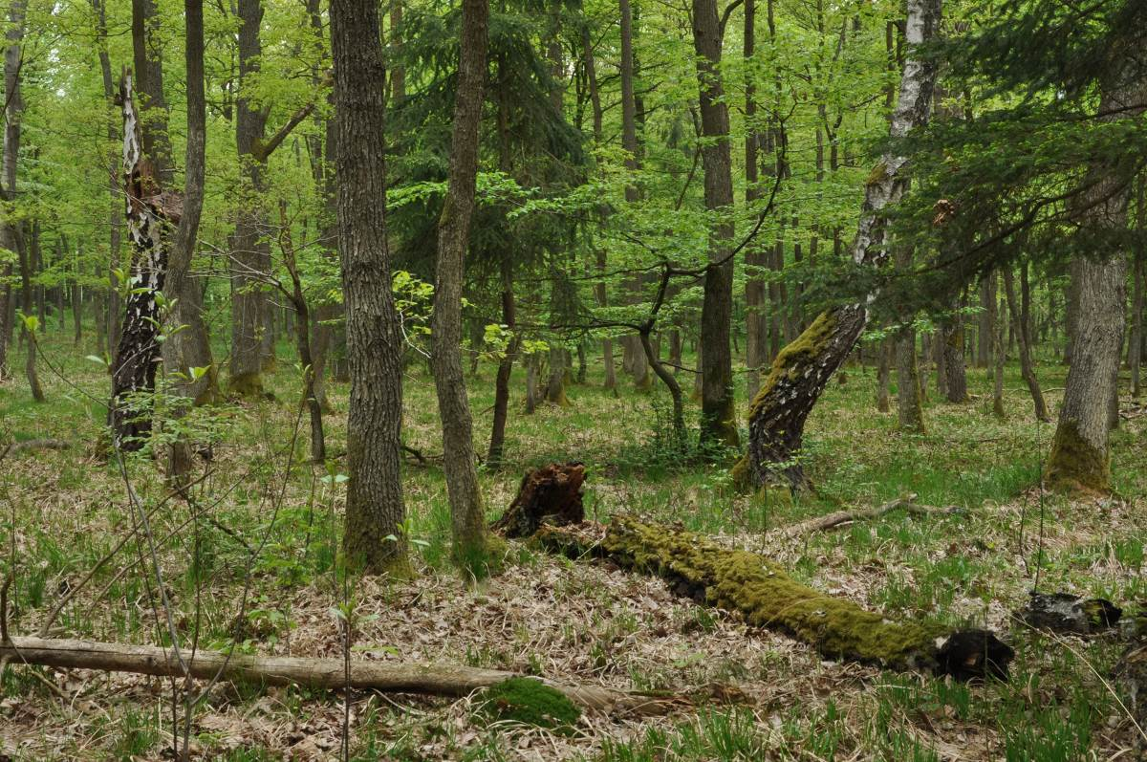

Program starostlivosti
chráneného areálu Kulháň
(územie európskeho významu SKUEV0134 Kulháň)
na obdobie rokov 2018 – 2047

Nitra 2018


Financované z prostriedkov Európskeho fondu regionálneho rozvoja (ERDF) v rámci projektu: Vypracovanie programov starostlivosti o vybrané chránené územia zahrnuté v sústave Natura2000

Obsah:
1. Základné údaje 1
1.1. Číslo podľa štátneho zoznamu, ak je pridelené 1
1.2. Príslušnosť k európskej sústave chránených území a územiam medzinárodného významu 1
1.3. Kategória a názov územia 1
1.4. Platný právny predpis o vyhlásení chráneného územia alebo medzinárodný doklad o zaradení lokality do sústavy území medzinárodného významu 1
1.5. Celková výmera chráneného územia a jeho ochranného pásma 1
1.6. Súčasný stav predmetu ochrany 1
1.6.1. Prírodné pomery 1
1.6.2. Stručný opis predmetu ochrany 3
1.6.3. Hodnotenie stavu predmetu ochrany, stanovenie priorít ochrany 5
1.6.4. Hodnotenie ďalších osobitných záujmov ochrany prírody a krajiny v území 7
1.7. Výsledky komplexného zisťovania stavu lesa 10
2. Socioekonomické pomery (využívanie územia a jeho okolia), pozitívne a negatívne faktory 11
2.1. Historický kontext 11
2.2. Stručný opis aktuálneho stavu 13
2.3. Návrh zásad a opatrení využívania územia a jeho okolia z hľadiska cieľov ochrany 14
3. Ciele starostlivosti a opatrenia na ich dosiahnutie 16
3.1. Stanovenie dlhodobých cieľov starostlivosti v nadväznosti na ekologicko-funkčné priestory a zóny 16
3.2. Stanovenie operatívnych cieľov v nadväznosti na ekologicko-funkčné priestory a zóny 17
3.3. Rámcové plánovanie a modely hospodárenia pre lesné biotopy 18
3.4. Navrhované opatrenia, stanovenie harmonogramu ich plnenia, určenie subjektu zodpovedného za ich plnenie, stanovenie merateľných indikátorov ich plnenia 21
4. Spôsob vyhodnocovania plnenia programu starostlivosti 25
5. Použité podklady a zdroje informácií 26
6. Prílohy 28

Základné údaje

Číslo podľa štátneho zoznamu, ak je pridelené
Číslo podľa štátneho zoznamu nie je pridelené. Bude pridelené po vyhlásení chráneného územia.

Príslušnosť k európskej sústave chránených území a územiam medzinárodného významu
Chránený areál Kulháň je súčasťou európskej sústavy chránených území Natura 2000. Územie bolo zaradené do národného zoznamu území európskeho významu výnosom Ministerstva životného prostredia Slovenskej republiky č. 3/2004-5.1 zo 14. júla 2004, ktorým sa vydáva národný zoznam území európskeho významu (ďalej len „výnos MŽP SR č. 3/2004-5.1“) pod označením SKUEV0134 Kulháň. Územie nie je súčasťou ďalších území medzinárodného významu.

Kategória a názov územia
Chránený areál (CHA) Kulháň.

Platný právny predpis o vyhlásení chráneného územia alebo medzinárodný doklad o zaradení lokality do sústavy území medzinárodného významu
Výnosom MŽP SR č. 3/2004-5.1 bolo územie zaradené ako navrhované územie európskeho významu pod označením SKUEV0134 Kulháň. Rozhodnutím Komisie 2008/218/ES z 25. januára 2008 bol podľa smernice Rady 92/43/EHS z 21. mája 1992 o ochrane biotopov, voľne žijúcich živočíchov a rastlín (ďalej len „smernica o biotopoch“) prijatý aktualizovaný zoznam území európskeho významu v alpskom biogeografickom regióne, ktorého súčasťou je aj predmetné územie. V území platí 2., 3. a 4. stupeň ochrany.

Celková výmera chráneného územia a jeho ochranného pásma
Celková výmera chráneného územia dosahuje 128,9765 ha.
Výmera evidovaná Európskou komisiou (EK) 129,16 ha bola z dôvodu úpravy hraníc na parcelný stav (spresnenie hranice) zmenená na aktuálnu výmeru chráneného areálu – 128,9765 ha. Ochranné pásmo územia nie je vyčlenené.

Súčasný stav predmetu ochrany

Prírodné pomery
Chránený areál sa nachádza na rozhraní Nitrianskeho kraja, okresu Topoľčany v katastrálnom území Prašice a Trenčianskeho kraja, okresu Bánovce nad Bebravou v katastrálnom území Zlatníky.

Geologické pomery
Geologický podklad územia tvoria ruly a migmatity staršieho paleozoika, veporika a tatrika s kvartérnym pokryvom deluviálnych sedimentov.
Geomorfologické pomery
Podľa regionálneho geomorfologického členenia (Atlas krajiny Slovenskej republiky, Ministerstvo životného prostredia SR, 2002) územie patrí do sústavy Alpsko-Himalájskej, podsústava Karpaty, provincia Západné Karpaty, subprovincia Vnútorné Západné Karpaty, oblasť Fatransko-tatranská, celok Považský Inovec, podcelok Vysoký Inovec. Základným typom reliéfu územia sú nížinné pahorkatiny, tvar reliéfu predstavuje úvalinovú dolinu nížinných pahorkatín s potokom Chotina.
Klimatické pomery
CHA Kulháň patrí do klimatického okrsku mierne teplý, mierne vlhký pahorkatinový až vrchovinový, s priemernou ročnou teplotou 6 – 8 °C, s najvyššou teplotou v júli a najnižšou v januári. Priemerné ročné úhrny zrážok sa pohybujú v rozmedzí 700 – 800 mm.
Hydrologické pomery
Širšie územie spadá do povodia rieky Bebrava prostredníctvom pravostranného toku Chotina, ktorý preteká okrajom chráneného areálu.
Pôdy
V území sa vyskytujú kambizeme s kyslou, až výrazne kyslou reakciou, ktoré sa vyvinuli zo zvetralín kyslých hornín. Pôdy majú hlinito-piesčitú zrnitosť, sú neskeletnaté až slabo kamenité s mierne vlhkým režimom.
Rastlinstvo a živočíšstvo
V najsevernejšej časti územia sa vyskytuje prípotočná jelšina s dominantnou jelšou lepkavou (Alnus glutinosa), v širšom alúviu s vyvinutým krovitým a bylinným podrastom. V strednej časti má líniový charakter a tvorí iba úzku pobrežnú zónu potoka. V južnej časti sa vyskytujú lesné porasty patriace do pomerne zriedkavého biotopu dubových nátržníkových lesov. Tieto typy lesov sa vyskytujú vo vnútrokarpatských kotlinách a nížinách s mierne zvýšenou kontinentalitou klímy na mierne sklonených svahoch pahorkatín. Dôležité sú pôdne vlastnosti, najmä ťažké ílovité pôdy, ktoré bývajú striedavo zamokrené a vysychajúce. Prevláda najmä dub žltkastý (Quercus dalechampii) taktiež s hojným zastúpením duba letného (Quercus robur), primiešané sú aj breza previsnutá (Betula pendula) a borovica lesná (Pinus sylvestris). V krovitom poschodí sa vyskytuje najmä krušina jelšová (Frangula alnus) a lieska obyčajná (Coryllus avellana). Na najviac zamokrených pôdach sa ostrovčekovite vyskytuje biotop vlhkých a kyslomilných brezovo-dubových lesov. Striedavé zamokrenie na ťažkých pôdach indikujú z bylín napr. bezkolenec trsťovníkovitý (Molinia arundinacea). Okolité lesné porasty predstavujú dubohrabiny a bučiny. Vyskytujú sa v nich staré mohutné jedince stromov, ktoré majú veľký význam pre vývoj niektorých živočíchov, napr. pre hmyz. Jeho larvy sa vyvíjajú pod kôrou alebo v dreve. K takým patria druhy európskeho významu – fuzáč alpský (Rosalia alpina), fuzáč veľký (Cerambyx cerdo), roháč veľký (Lucanus cervus). Zistený bol aj plocháč červený (Cucujus cinnaberinus). Súvislé lesné porasty sú vhodným hniezdnym biotopom pre vtáky, napr. ďatľa prostredného (Dendrocopos medius), glezga obyčajného (Coccothraustes coccothraustes), pinku obyčajnú (Fringilla coelebs) alebo brhlíka obyčajného (Sitta eurpaea). Z cicavcov vyhľadáva listnaté lesy kuna lesná (Martes martes) alebo veverica stromová (Sciurus vulgaris). Zasahuje sem aj areál vydry riečnej (Lutra lutra) a lovné teritórium bociana čierneho (Ciconia nigra).
Rozmanitosť biotopov (staré porasty) je predpokladom bohatej druhovej diverzity rôznych skupín fauny, v prípade CHA Kulháň je nezvyčajne bohatá fauna chrobákov (Coleoptera). Sumárny prehľad počtu zistených druhov živočíchov (mapovanie špecialistov pre vybrané skupiny živočíchov v období rokov 2014, 2015) je uvedený v tabuľke, ich podrobný súpis je súčasťou samostatnej Prílohy 6.7.
Počet zistených druhov živočíchov (obdobie 2014, 2015) podľa skupín:
Skupina | Počet druhov
Amphibia | 1
Aranea | 25
Coleoptera | 485
Lepidoptera | 6
Mammalia | 6
Mollusca | 12
Odonata | 5
Reptilia | 1
Celkový súčet | 541

Stručný opis predmetu ochrany
Predmetom ochrany chráneného územia sú nasledovné biotopy:
Kód biotopu | Kód Natura2000  (biotop európ. významu) | Názov biotopu
Ls1.3 | 91E0* | Jaseňovo-jelšové podhorské lužné lesy
Ls3.3 | 91I0* | Dubové nátržníkové lesy
Ls3.6 | 9190 | Vlhko a kyslomilné brezovo-dubové lesy
Ls5.1 | 9130 | Bukové a jedľovo-bukové kvetnaté lesy
*prioritný biotop európskeho významu - biotopy, ktoré sú na území EÚ ohrozené vymiznutím, za ktorých ochranu má EÚ osobitnú zodpovednosť
Predmet ochrany územia je rozšírený o zistený výskyt biotopu Ls3.6 (9190) Vlhko a kyslomilné brezovo-dubové lesy. Biotopy európskeho významu Ls5.2 (9110) Kyslomilné bukové lesy a Ls2.2 (91G0*) Dubovo-hrabové lesy panónske, ktoré boli identifikované na základe lesných typov a údajov o aktuálnom drevinovom zložení z opisu porastov programu starostlivosti o lesy neboli terénnym mapovaním potvrdené a ide o vedecký omyl. Z toho dôvodu ich neuvádzame ako predmety ochrany územia.
Predmetom ochrany sú biotopy druhov živočíchov európskeho významu kunka červenobruchá (Bombina bombina), fuzáč veľký (Cerambyx cerdo), roháč obyčajný (Lucanus cervus), fuzáč alpský (Rosalia alpina). Predmet ochrany biotopov druhov je rozšírený o zistený výskyt druhu plocháč červený (Cucujus cinnaberinus). Mapa predmetov ochrany sa nachádza v prílohe 6.1.

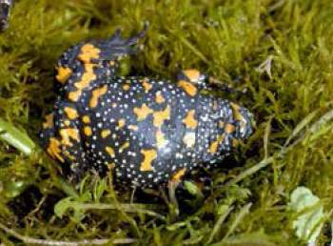
Kunka červenobruchá Bombina bombina (Linnaeus, 1761): Druh zameniteľný s Bombina variegata, možná hybridizácia. Determinačným znakom je, že na brušnej strane plošne prevláda tmavá farba nad oranžovou, oranžové škvrny na prsiach nie sú spojené so škvrnami na spodku predných končatín, koža je “hladšia”.

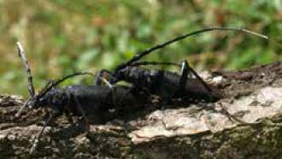
Fuzáč veľký Cerambyx cerdo (Linnaeus, 1758): obýva pôvodné staré, riedke, presvetlené dúbravy v teplejších častiach Slovenska, predovšetkým v nížinách a pahorkatinách na južne exponovaných svahoch. Pozorovanie dospelých jedincov (imág) je možné v podvečerných hodinách. Prítomnosť druhu sa dá zistiť podľa čerstvých výletových otvorov na stromoch (duboch) v období od 15. 5. do 30. 9. Obýva staré zachovalé listnaté porasty s dostatkom starých dubov, často ochranné lesy alebo lesy osobitného určenia (chránené územia) a pastevné lesy.
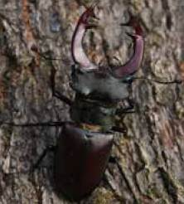
Roháč obyčajný Lucanus cervus (Linnaeus, 1758): Roháč obyčajný má na Slovensku lokálne v teplejších lokalitách pomerne hojný výskyt. Typický druh starých listnatých lesov, brehových porastov, stromových alejí, pastevných lesov, mestských a obecných parkov s dostatkom odumretých stromov. Vizuálna registrácia imág a zaznamenávanie čerstvo odumretých jedincov roháča na vybraných monitorovacích stromoch (duboch) v období od 1. 5. do 31. 8. Obýva staré zachovalé listnaté lesy s dostatkom odumierajúcich stromov, predovšetkým dubov, často ochranné lesy alebo lesy osobitného určenia (chránené územia).
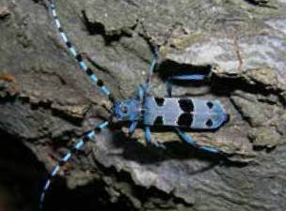
Fuzáč alpský Rosalia alpina (Linnaeus, 1758): Druh sa na Slovensku vyskytuje od nížinných lužných lesov až po pásmo podhorských a horských lesov so zastúpením buka. Typický druh starých bučín s dostatkom odumretých stromov. Dospelé štádia (imágo) druhu možno pozorovať na odumretých bukoch, skládkach dreva, prípadne nepriamo na základe pobytových znakov na transektoch v období od 15. 6. do 31. 7. Osídľuje staré zachovalé lesné porasty s dostatkom mŕtveho dreva, často ochranné lesy alebo lesy osobitného určenia (chránené územia).
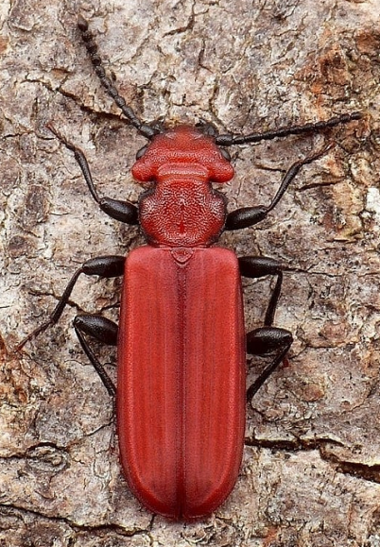
Plocháč červený (Cucujus cinnaberinus) sa na Slovensku vyskytuje od nížinných lužných lesov až po pásmo podhorských a horských lesov. Typický druh starých lesov s dostatkom odumretých stromov. Osídľuje staré zachovalé lesné porasty s dostatkom mŕtveho dreva, často ochranné lesy alebo lesy osobitného určenia (chránené územia). Farbou a tvarom tela veľmi špecifický druh podkôrneho chrobáka s veľmi splošteným telom. Veľkosť 11 – 15 mm, celý sýto červený, iba hryzadlá, bočný okraj štítu a čiastočne spodná strana tela je čierna. Na Slovensku sa vyskytujú dva druhy rodu Cucujus.

Hodnotenie stavu predmetu ochrany, stanovenie priorít ochrany
Hodnotenie stavu biotopov a biotopov druhov európskeho významu, ktoré sú uvedené ako predmet ochrany podľa štandardných dátových formulárov (SDF), v zmysle správy podľa článku 17 smernice o biotopoch, medzinárodných záväzkov a cieľov stanovených v strategických dokumentoch Slovenskej republiky (SR):
Kód biotopu | Reprezentatívnosť biotopu v území | Relatívna rozloha biotopu v území | Zachovalosť biotopu v území | Stav biotopu v území | Stav biotopu v rámci bioregiónu | Bioregión | Cieľ ochrany v rámci územia | Priorita
91E0* | B | C | B | B | U1 | alp | nutné zlepšenie stavu v území | stredná
91I0* | B | C | B | B | FV | alp | nutné udržanie stavu v území | nízka
9190 | B | B | B | B | U1 | alp | nutné zlepšenie stavu v území | nízka
9130 | B | C | B | B | FV | alp | nutné udržanie stavu v území | nízka

Bioregión | Druh | Relatívna početnosť v území | Zachovalosť populácie v území | Stav izolovanosti populácie v území | Celkový stav populácie v území | Stav druhu na úrovní biogeografického regiónu | Ciele ochrany | Priorita
alp | Bombina bombina | C | B | C | B | U2 | nutné zlepšenie stavu v území | vysoká
alp | Cerambyx cerdo | C | B | C | B | U1 | nutné zlepšenie stavu v území | stredná
alp | Cucujus cinnaberinus | C | B | C | B | FV | nutné udržanie stavu v území | nízka
alp | Lucanus cervus | C | B | C | B | FV | nutné udržanie stavu v území | nízka
alp | Rosalia alpina | C | B | C | B | FV | nutné udržanie stavu v území | nízka

Vysvetlivky:
A – priaznivý – výborný, B – priaznivý – dobrý, C – nepriaznivý – narušený, D – nepriaznivý – nevyhovujúci
FV – priaznivý, U1 – nepriaznivý – nevyhovujúci, U2 – nepriaznivý – zlý (Polák, Saxa 2005)
alp – alpský biogeografický región
Nastavenie priority cieľa ochrany je vo väzbe na stav biotopu alebo druhu v bioregióne. Konkrétny cieľ ochrany je viazaný na stav biotopu/druhu v území. Následne je potrebné tento stav udržať alebo zlepšiť, aby prípadné zhoršenie nemalo vplyv na celkové hodnotenie stavu biotopu/druhu v bioregióne.
Grafické znázornenie v tabuľke (podfarbenie) – zelená znamená, že situácia je v poriadku, oranžová znamená stav pohotovosti, červená – pozor, situáciu je potrebné riešiť.

Stav všetkých biotopov chránených v území je hodnotený ako „B -priaznivý - dobrý“. Vzhľadom na hodnotenie týchto biotopov v rámci alpského bioregiónu „FV – priaznivý“ pre biotop 91I0* a 9130 a „U1 – nepriaznivý – nevyhovujúci“ pre biotopy 91E0* a 9190 je navrhnuté udržanie alebo zlepšenie stavu biotopov s nízkou alebo so strednou prioritou.
V prípade biotopu druhu kunka červenobruchá (Bombina bombina) je hodnotený stav populácie druhu v území ako „B – priaznivý – dobrý“ v rámci alpského bioregiónu hodnotený ako „U2 – nepriaznivý – zlý“. Zlepšenie biotopu druhu a jeho populácie má teda vysokú prioritu.
Kunka červenobruchá v alpskom bioregióne sú najvýznamnejším negatívnym vplyvom dopravné siete, predovšetkým cestné komunikácie a s nimi súvisiaci pohyb vozidiel. Celkovo možno zhodnotiť, že populácie sú najviac ohrozované degradáciou biotopov preferovaných v reprodukčnej aj mimo reprodukčnej fáze života. Uvažované opatrenia v CHA Kulháň zahŕňajú sezónne obmedzenie ťažby dreva na vybraných lokalitách alebo budovanie a udržovanie existujúcich liahnísk (jamy a priekopy pre zadržanie vody).
Stav populácie chrobákov v území: fuzáč veľký (Cerambyx cerdo), plocháč červený (Cucujus cinnaberinus), roháč obyčajný (Lucanus cervus), fuzáč alpský (Rosalia alpina) je hodnotený ako „B – priaznivý – dobrý“. V rámci alpského bioregiónu je stav druhu Cerambyx cerdo hodnotený ako „U1 – nepriaznivý – nevyhovujúci“, zvyšné druhy sú hodnotené v stave „FV – priaznivý“. V rámci územia je navrhované zachovanie priaznivého stavu biotopov týchto druhov so strednou (hodnotenie U1) alebo nízkou prioritou (hodnotenie FV).
Roháč obyčajný – medzi najčastejšie sa vyskytujúce vplyvy a ohrozenia s vysokou alebo strednou intenzitou patrí nevhodné obhospodarovanie lesných biotopov, predovšetkým dúbrav, šírenie invázne sa správajúcich drevín (agát biely), výsadba stanovištne nepôvodných druhov drevín (borovica, lesná, borovica čierna, smrekovec ap.).
Fuzáč veľký – medzi negatívne vplyvy a ohrozenia druhu patria nevhodné obhospodarovanie lesných biotopov, predovšetkým dúbrav, šírenie invázne sa správajúcich drevín (agát biely), výsadba stanovištne nepôvodných druhov drevín (borovica lesná, borovica čierna, smrekovec opadavý).
Fuzáč alpský – medzi najčastejšie sa vyskytujúce vplyvy a ohrozenia patria nevhodné obhospodarovanie lesných biotopov, predovšetkým bučín, šírenie invázne sa správajúcich drevín (agát biely), výsadba stanovištne nepôvodných druhov drevín (borovica lesná, borovica čierna, smrekovec, smrek).
Plocháč červený – medzi najčastejšie sa vyskytujúce vplyvy a ohrozenia s vysokou alebo strednou intenzitou patrí nevhodné obhospodarovanie lesných biotopov, predovšetkým obnova porastov, šírenie invázne sa správajúcich drevín (agát biely), výsadba stanovištne nepôvodných druhov drevín (borovica lesná, borovica čierna, smrekovec opadavý).
Za jadro výskytu týchto druhov je považované územie pôvodných rezervácií (PR Čepúšky, PR Kulháň) v rámci terajšieho územia CHA Kulháň. Doterajšie extenzívne hospodárenie a charakter biotopov vytvára vhodné topické a trofické podmienky pre existenciu týchto druhov. Podmienkou ich úspešného prežívania je dostatočný výskyt prestarnutých jedincov duba, buka, prípadne aj hrabu, ktoré vykazujú rôzny zdravotný stav od ešte živých stromov cez poškodené až po odumreté stromy, ktoré vytvárajú vhodné prostredie pre vývoj lariev. Opatrenia na zachovanie biotopov druhov tak môžu byť účelovo zamerané aj pre dosiahnutie tohto stavu.
V prípade konfliktu záujmov zlepšenia biotopu druhu kunka červenobruchá (Bombina bombina) a jej populácie s lesohospodárskymi záujmami je vzhľadom na vysokú prioritu zlepšenia stavu prioritná ochrana biotopu druhu. Pre uvažované opatrenia starostlivosti chránených druhov chrobákov a existujúce chránené biotopy nebol aktuálne identifikovaný konflikt záujmov s nutnosťou stanovenia priorít ochrany. Prípadný konflikt záujmov však nie je možné vylúčiť a bude ho potrebné na základe výsledkov monitoringu druhov následne riešiť napríklad aj modifikáciou opatrení starostlivosti.
Biotop jelšín Ls1.3 (91E0*) predstavuje lesné a líniové porasty, ktoré sa prirodzene vyvinuli na podmáčaných pôdach, v sezónnych tokoch, prítokoch a okolo potoka Chotina. V území sú ďalej zastúpené edaficky podmienené spoločenstvá dubových lesov – druhovo bohatý biotop Ls3.3 (91I0*) v kombinácii s biotopom Ls3.6 (9190). Tieto biotopy v centrálnej časti dopĺňa biotop kvetnatých bučín (Ls5.1 (9130)). Biotopy sú v rôznej miere ovplyvnené realizovaným hospodárením. Prirodzená obnova lesných porastov je predpokladom zachovania biotopov, ktorých priaznivý stav hodnotený ako „dobrý“ môže zlepšiť úprava drevinového zloženia, diferenciácia štruktúry porastov a zastúpenie starých alebo odumretých stromov ako prirodzenej zložky biotopu pre zachovanie alebo zlepšenie jeho biodiverzity (druhovej rozmanitosti).
Uplatnenie ochrany biotopov spolu s realizáciou manažmentových opatrení vytvára predpoklad pre zachovanie alebo zlepšenie lokálnej biodiverzity a spolu s ďalšími územiami navrhnutými do sústavy Natura2000 vytvára podmienky pre naplnenie jej hlavného cieľa, ktorým je zachovanie prírodného dedičstva, významného nielen pre príslušný členský štát, ale pre Európsku úniu (EÚ) ako celok. Územie tak prispieva k zabezpečeniu ochrany najvzácnejších a najviac ohrozených druhov voľne rastúcich rastlín, voľne žijúcich živočíchov a prírodných biotopov. Prostredníctvom ochrany týchto druhov a biotopov sa sleduje zabezpečenie zachovania biologickej rôznorodosti v širokom meradle v rámci členských krajín EÚ. Zabezpečenie priaznivého stavu chránených druhov a biotopov nevylučuje hospodárske aktivity v územiach, pokiaľ tento priaznivý stav nenarušujú.

Hodnotenie ďalších osobitných záujmov ochrany prírody a krajiny v území
Na území bolo v období rokov 2014 a 2015 zistených viacero druhov fauny významných z hľadiska faunistického, ekosozologického (tab. Ekosozologicky významné druhy živočíchov) ako aj zoogeografického. Okrem uvedených druhov chrobákov (Coleoptera) európskeho významu (Lucanus cervus, Cucujus cinnaberinus, Cerambyx cerdo a Rosalia alpina) bolo špecialistami zistených viacero druhov patriacich do skupiny tzv. indikačných druhov: napr. Bradycellus verbasci, Laemostenus punctatus, Aeletes atomarius, Platysoma minor, Agyrtes bicolor, Choleva elongata, Liocyrtusa minúta, Microscydmus minimus, Ocypus ophthalmicus, Staphylinus chloropterus, Thoracophorus corticinus, Velleius dilatatus, Amauronyx maerkeli, Aesalus scarabaeoides, Gnorimus nobilis, Gnorimus variabilis, Oryctes nasicornis, Elater ferrugineus, Ischnodes sanguinicollis. Skupinu inváznych druhov zastupujú napr. Harmonia axyridis a Xylosandrus germanus. Z ostatných druhov chrobákov na sledovanom území prevažujú quercikolné druhy (viazané topicky a troficky na duby). Sú tu však aj fagikolné druhy (viazané na buky). Takého územia sú charakteristické prítomnosťou panónskych druhov a súčasne aj druhov alpského regiónu. V našich podmienkach podhorské druhy s montánnymi druhmi. Tento jav možno dokumentovať na horských druhoch: Pterostichus burmeisteri, Liocyrtusa minuta, Scleropterus serratus ai. Z iných skupín bezstavovcov môžem pre toto tvrdenie uviesť mnohonôžku (Diplopoda) Gervaisia costata, z koscov (Opiliones) Dicranolasma scabrum a dážďovku (Annelida, Oligochaeta, Lumbricidae) Eisenia submontana (=lucens). Z ostatných druhov, ktoré odborníci označili ako vzácne a ohrozené treba menovať: Laemostenus terricola punctatus, Silis nitidula, Mychophilus minutus.
Zo zaznamenaných druhov vážok (Odonata) je 5 zaradených do národného červeného zoznamu (David, 2001), v kategórii VU (Onychogomphus forcipatus).
Územie a jeho biotopy poskytujú vhodné trofické (potravné) podmienky pre pĺšika lieskového (Muscardinus avellanarius), ktorý je druhom európskeho významu. Zachovalé, nenarušené brehové porasty v severnej časti územia tvoria priaznivé podmienky pre prežívanie vzácnejších druhov hmyzožravcov – dulovnice vodnej (Neomys fodiens) a piskora horského (Sorex alpinus), ktorý je vzácnym a ohrozeným druhom našej fauny.
Tab.: Ekosozologicky významné druhy živočíchov
TAX_SKUP | DRUH_lat | DRUH_slov | HABIT | PRIL4 | PRIL6 | BONN | BIRDS | BERN | RL | POVOD
Aranea | Liocranum rutilans |  |  |  |  |  |  |  | VU
Coleoptera | Agyrtes bicolor |  |  |  |  |  |  |  | EN
Coleoptera | Amauronyx maerkeli |  |  |  |  |  |  |  | VU
Coleoptera | Cerambyx cerdo |  | 2,4 | Eu | Eu |  |  | 2 | LR:nt
Coleoptera | Combocerus glaber |  |  |  |  |  |  |  | EN
Coleoptera | Conopalpus testaceus |  |  |  |  |  |  |  | VU
Coleoptera | Cucujus cinnaberinus |  | 2,4 | Eu | Eu |  |  | 2 | LR:nt
Coleoptera | Dorcatoma robusta |  |  |  |  |  |  |  | VU
Coleoptera | Eucnemis capucina |  |  |  |  |  |  |  | VU
Coleoptera | Eupotosia affinis |  |  |  |  |  |  |  | VU
Coleoptera | Habroloma geranii |  |  |  |  |  |  |  | VU
Coleoptera | Hylis foveicollis |  |  |  |  |  |  |  | VU
Coleoptera | Hypulus quercinus |  |  |  |  |  |  |  | VU
Coleoptera | Choragus sheppardi |  |  |  |  |  |  |  | VU
Coleoptera | Lucanus cervus |  | 2 | Eu | Na |  |  | 3 | LR:lc
Coleoptera | Microrhagus pygmaeus |  |  |  |  |  |  |  | VU
Coleoptera | Mycetophagus ater |  |  |  |  |  |  |  | VU
Coleoptera | Pediacus dermestoides |  |  |  |  |  |  |  | LR:nt
Coleoptera | Phytoecia coerulescens |  |  |  |  |  |  |  | VU
Coleoptera | Phytoecia cylindrica |  |  |  |  |  |  |  | LR:nt
Coleoptera | Platydracus fulvipes |  |  |  |  |  |  |  | LR:nt
Coleoptera | Potosia fieberi |  |  |  |  |  |  |  | VU
Coleoptera | Prionus coriarius |  |  |  |  |  |  |  | VU
Coleoptera | Quedius brevis |  |  |  |  |  |  |  | LR:nt
Coleoptera | Rhopalopus femoratus |  |  |  |  |  |  |  | VU
Coleoptera | Rosalia alpina |  | 2,4 | Eu | Eu |  |  | 2 | VU
Coleoptera | Sisyphus schaefferi |  |  |  | Na |  |  |  | LR:nt
Coleoptera | Spondylis buprestoides |  |  |  |  |  |  |  |  | relikt
Coleoptera | Staphylinus chloropterus |  |  |  |  |  |  |  | LR:nt
Coleoptera | Synchita separanda |  |  |  |  |  |  |  | VU
Coleoptera | Triplax pygmaea |  |  |  |  |  |  |  | VU
Mammalia | Glis glis | plch sivý |  |  | Na |  |  | 3 | LR:lc
Mammalia | Muscardinus avellanarius | pĺšik lieskový | 4 |  | Eu |  |  | 3 | LR:lc
Mollusca | Helix pomatia | slimák záhradný | 5 |  |  |  |  | 3
Odonata | Aeschna affinis |  |  |  |  |  |  |  | LR:nt | nepôvodný
Odonata | Onychogomphus forcipatus |  |  | Na | Na |  |  |  | VU
Reptilia | Anguis fragilis |  |  | Na | Na |  |  | 3 | LR:nt

Vysvetlivky:
HABIT, Smernica 92/43/EEC – Habitat Directive, Smernica o ochrane prírodných biotopov a voľne žijúcej fauny a flóry.
Príloha 2: Druhy rastlín a živočíchov, ktorých ochrana vyžaduje určenie osobitných území ochrany prírody,
Príloha 4: Druhy rastlín a živočíchov (okrem vtákov), ktoré potrebujú prísnu ochranu,
Príloha 5: Druhy rastlín a živočíchov, ktorých zber alebo lov v prírode a exploatácia podliehajú riadenej regulácii.

RL (Red List) – červený zoznam (Baláž D., Marhold, K., Urban P. (eds.), 2001: Červený zoznam rastlín a živočíchov Slovenska. Ochrana prírody (Suplement), 20, 160 s.)
Kategória CR (Critically Endangered) – kriticky ohrozený
Kategória EN (Endangered) – ohrozený
Kategória VU (Vulnerable) – zraniteľný
Kategória LR (Lowel risk) – menej ohrozený, s tromi podkategóriami:
LR:cd (Conservation dependent) – závislý na ochrane
LR:nt (Near Threatened) – takmer ohrozený
LR:lc (Least Concern) – najmenej ohrozený
Kategória LC (Least Concern) – menej dotknutý
Kategória DD (Data Deficient) – údajovo nedostatočný
Kategória NE (Nor Evaluated) – nehodnotený

PRIL4 - podľa prílohy č. 4/B k vyhláške č. 24/2003 Z. z.
EU: Druhy európskeho významu
Na: Druhy národného významu

PRIL6 - podľa prílohy č. 6 k vyhláške č. 24/2003 Z. z.
EU: Druhy európskeho významu
Na: Druhy národného významu

BERN - Bernská konvencia, Dohovor o ochrane voľne žijúcich organizmov a prírodných stanovíšť
Príloha 2 Prísne chránené druhy živočíchov
Príloha 3 Chránené druhy živočíchov

BONN - Bonnská konvencia, Dohovor o ochrane sťahovavých voľne žijúcich živočíchov
Príloha 1 Ohrozené sťahovavé druhy
Príloha 2 Sťahovavé druhy, ktoré majú byť predmetom dohody

BIRDS - Birds Directive, Smernica 79/409/EEC o ochrane volne žijúcich vtákov
Príloha 1 Členské štáty prijmú opatrenia na ochranu, zachovanie a obnovu dostatočnej diverzity a výmery biotopov pre všetky uvedené druhy
* relikt fauny SR
** endemit

Uvedený prehľad vrátane tabuľky dokumentuje bohatú biodiverzitu zistených druhov viazaných na biotopy, ktoré sú predmetom ochrany v území alebo viazaných na ostatné biotopy v rámci celého územia. Územia charakterizuje ojedinelý výskyt edaficky podmienených druhovo bohatých dubín s typickými druhmi ťažkých pôd znášajúcich zamokrenie a vysušenie (biotop Ls3.3 Dubové nátržníkové lesy) spolu s výskytom biotopu Ls3.6 Vlhko a kyslomilných brezovo-dubových lesov, ktoré sú rovnako edaficky podmienené – ovplyvňované stagnujúcou dažďovou vodou. V podraste dominuje druh Molinia arundinacea. Územie CHA Kulháň je špecifické výskytom solitérnych jedincov alebo skupín mohutných jedincov dubov. Jedince sú minimálne generačne staršie ako okolitý lesný porast, vyskytujú sa však aj mohutnejšie jedince bukov, prípadne hrabov. Stromy dosahujúce značné dimenzie a vysoký fyzický vek charakterizuje rôzny zdravotný stav a dotvárajú prirodzenú zložku biotopu vo forme vzácnych a odumretých stromov, prípadne mŕtveho dreva ponechaného v rámci územnej ochrany na prirodzený rozklad, čím výrazne prispievajú k vysokej biodiverzite územia.

Výsledky komplexného zisťovania stavu lesa
Komplexné zisťovanie stavu lesa (KZSL) je zisťovanie údajov o prírodných, spoločenských, technických a ekonomických podmienkach hospodárenia a vývoja lesa, následne sú tieto údaje podkladom pre rámcové plánovanie, podrobné zisťovanie stavu lesa a podrobné plánovanie.
Komplexné zisťovanie stavu lesa uskutočňuje Národné lesnícke centrum Zvolen, Ústav pre hospodársku úpravu lesov pred obnovou programov starostlivosti o lesy (PSL).
CHA Kulháň sa nachádza v lesnom celku (LC) Kulháň a LC Duchonka (v rámci lesného hospodárskeho celku (LHC) Topoľčany – platnosť PSL na obdobie rokov 2010-2019). KZSL sa vykonáva v rámci lesných oblastí a podoblastí. Územie sa nachádza na rozhraní lesných oblastí 02 Podunajská nížina, podoblasť B Podunajská pahorkatina (bez nív) a 05 Považský Inovec. Porasty v území sú zaradené do oblasti 02.
V území sa nachádzajú lesné porasty alebo ich časti – JPRL v LC Kulháň: 1168 1PS, 1169 2PS, 1169 3PS (tieto 3 porasty zasahujú iba okrajovo v severnej časti územia), 1177 1PS, 1185 1PS, 1185 3PS, 1357 1PS, 1357 2PS, 1358 1PS, 1358 2PS, 1359b, 1359c, 1366, 1367, 1368 a 1PS, 1368a 2PS, 1368a 3PS, 2062 a LC Duchonka: 2024, 2025, 2026, 2027, 2048, 2057, 2058. Porasty sú zaradené do kategórie hospodárskych lesov, výnimku predstavujú lesné porasty v LC Kulháň: 1357 1PS, 1357 2PS, 1367, 2062 a v LC Duchonka: 2024, 2025, 2048, ktoré sú zaradené do kategórie ochranných lesov – kategória „Od“ (ostatné lesy s prevažujúcou funkciou ochrany pôdy). Na území sú vyhlásené aj lesy osobitného určenia z dôvodu ochrany prírody – kategória „Ue“ v LC Kulháň porast 1366 (pôvodná PR Kulháň) a v LC Duchonka porast 2026 (časť pôvodnej PR Čepúšky). V dotknutých častiach lesných porastov sú zastúpené lesné typy (LT):
- LT 0001 Papradková brezová dúbrava (skupina lesných typov – SLT BQ – Betuleto – Quercetum, hospodársky súbor lesných typov – HSLT 121 Brezové dúbravy)
- LT 0002 Bezkolencová brezová dúbrava (SLT BQ – Betuleto – Quercetum, HSLT 121 Brezové dúbravy alebo 192 Brezové jelšiny ochranného rázu (OR))
- LT 0901 Jaseňová jelšina (SLT FrAl – Fraxineto – Alnetum, HSLT 323 Jaseňové jelšiny)
- LT 2303 Presychavá medničková buková dúbrava (SLT FQ – Fageto – Quercetum, HSLT 209 Suché bukové dúbravy alebo 299 Suché bukové dúbravy (OR))
- LT 2304 Medničková buková dúbrava s chlpaňou (SLT FQ – Fageto – Quercetum, HSLT 209 Suché bukové dúbravy)
- LT 2306 Lipnicová buková dúbrava s chlpaňou (SLT FQ – Fageto – Quercetum, HSLT 208 Sprašové bukové dúbravy)
- LT 2310 Buková dúbrava ťažkých pôd s ostricou horskou (SLT FQ – Fageto – Quercetum, HSLT 211 Živné bukové dúbravy)
- LT 2311 Živná medničková buková dúbrava (SLT FQ – Fageto – Quercetum, HSLT 211 Živné bukové dúbravy)
- LT 2312 Živná ostricová buková dúbrava (SLT FQ – Fageto – Quercetum, HSLT 211 Živné bukové dúbravy)
- LT 2313 Oglejená buková dúbrava (SLT FQ – Fageto – Quercetum, HSLT 213 Vlhké bukové dúbravy alebo 293 Vlhké bukové dúbravy (OR))
- LT 3302 Ostricovo-chlpaňová dubová bučina (SLT QF – Querceto – Fagetum, HSLT 310 Svieže dubové bučiny)
- LT 3305 Ostricovo-marinková živná dubová bučina (SLT QF – Querceto – Fagetum, HSLT 311 Živné dubové bučiny)
- LT 3306 Kysličková dubová bučina (SLT QF – Querceto – Fagetum, HSLT 311 Živné dubové bučiny)
- LT 3313 Zubačková bučina nst (SLT Fp nst – Fagetum pauper, HSLT 310 Svieže dubové bučiny)
- LT 3403 Ostricovo-bažanková dubová bučina s lipou (SLT QF til – Querceto – Fagetum tiliosum, HSLT 311 Živné dubové bučiny)
- LT 3502 Kamenitá lipová javorina nst (SLT TAc nst – Tilieto – Aceretum, HSLT 317 Sutinové lipové dubové bučiny)
V území je na základe pedologického prieskumu zastúpených jedenásť hlavných pôdnych typov: Ilimerizovana pôda mierne typická slabohumózna, Ilimerizovana pôda mierne skeletnatá slabohumózna, Pseudoglej glejový typický slabohumózny, Ilimerizovana pôda stredne typická slabohumózna, Ilimerizovana pôda zglejená typická slabohumózna, Hnedá lesná pôda mezotrofná skeletnatá slabohumózna, Ilimerizovana pôda zglejená skeletnatá slabohumózna, Hnedá lesná pôda mezotrofná skeletnatá slabohumózna, Paternia typická skeletnatá, Hnedá lesná pôda mezotrofná typická humózna a Rankrová pôda typická kamenitá moderová. Porasty sa nachádzajú podľa zastúpených LT na rozhraní 2. – Bukovo-dubový a 3. lesného vegetačného stupňa – Dubovo-bukový. Zastúpené LT 2303, 2304, 2306, 2310, 2311, 2312, 2313, 3302, 3305, 3306, 3313 patria do skupiny lesných typov radu B – mezotrofný, LT 3403 patrí do skupiny lesných typov radu B/C - heminitrofilný, LT 3502 patrí do skupiny lesných typov radu C – nitrofilný, javorový. LT 001, 002 patria do skupiny lesných typov súboru „a“ – oligotrofného (oligotrofné slt so stagnujúcou spodnou vodou patriace do mokrého edaficko-trofického ekologického radu) a LT 901 do skupiny lesných typov súboru „c“ – nitrofilného (nitrofilné slt s prúdiacou spodnou vodou patriace do mokrého edaficko-hydrického radu). Poškodenie porastu – výskyt škodlivých činiteľov bol evidovaný v čase vyhotovenia PSL v dvoch porastoch: LC Duchonka, porast 2024 – abiotické škodlivé činitele na smreku (sneh a námraza) a v LC Kulháň, porast 1368a 3PS – biotické škodlivé činitele (odhryz) . Lesné porasty majú prevažne 1. stupeň ohrozenia – mierne ohrozený porast alebo 0 – neohrozený porast (LC Kulháň, porasty 1357 1PS a 1367). Porasty v LC Kulháň: 1168 1PS, 1177 1PS, 1185 1PS, 1357 2PS, 1358 1PS, 1358 2PS, 1359b majú 2. stupeň ohrozenia – stredne ohrozený porast. (Stupeň ohrozenia vyjadruje stav lesného porastu a mieru jeho potenciálneho ohrozenia).

Socioekonomické pomery (využívanie územia a jeho okolia), pozitívne a negatívne faktory

Historický kontext
Obec Zlatníky sú prvýkrát písomne doložené v roku 1390. Suchá dolina bola súčasťou topoľčianskeho panstva. Od 17. storočia patrila obec panstvu Továrniky. Pôvodne sa volala Aranyas, neskôr Zlatník a od roku 1927 Zlatníky. Podľa dostupných historických prameňov mala obec v roku 1778 29 poddanských a 52 želiarskych rodín a bol tu mlyn. V rokoch 1784 – 1787 žilo v obci 436 obyvateľov ( z toho 6 hrnčiarov ). V roku 1807 bolo v obci 8 hrnčiarov a v roku 1812 iba 5. V roku 1811 žilo v obci 8 mlynárskych rodín. Jeden mlyn s pílou bol aj v osade Kulháň. V roku 1816 boli v obci 3 mlyny a 6 hrnčiarov.
Z uvedeného vyplýva dlhodobá mlynárska a hrnčiarska tradícia. Obyvatelia sa okrem týchto remesiel venovali poľnohospodárstvu, práci v lesoch, drevovýrobe – najmä výrobe dýh na sudy a bahier na kolesá, plietli košíky a výrobky zo šúpolia. V 13. – 14. storočí obyvatelia ryžovali zlato, neskoršie pracovali ako roľníci, nádenníci, remeselníci. Za I. ČSR obyvatelia ostali pri tradičných zamestnaniach.
Obec Prašice – obyvatelia sa v minulosti živili poľnohospodárstvom a rozvíjali postupne remeslá – hrnčiarstvo, rezbárstvo, krajčírstvo a obuvníctvo. Neveľmi úrodný kopcovitý terén využívali na pestovanie viničov, lúky a pasienky na chov dobytka.
Využitie územia človekom a vplyv jeho aktivít dokumentujú dostupné historické mapy (http://mapa.zoznam.sk):
- historická mapa – Vojenské mapovanie I. (1769-1784) – najstaršia historická mapa dokumentuje územie prakticky celé lesnaté s výnimkou existujúcich vodných tokov, v ktorých nive sú zakreslené lúčne porasty. Na mape je viditeľná aj osada Kulháň. Táto vznikla v období stredoveku, ťažilo sa tam zlato, pálilo drevené uhlie, začiatkom minulého storočia bola v blízkosti postavená skláreň a aj lesná železnička. Po nej bolo dopravované drevo do Topoľčian aj ľadové kryhy z dvoch tamojších rybníkov. Na historickej mape sú v blízkosti osady na potoku Chotina zakreslené dva vodné mlyny.
- historická mapa – Vojenské mapovanie II. (1819-1858) – aj toto mapovanie ukazuje územie ako lesnaté, spresňuje uvedený stav s doplnením názvov existujúcich mlynov – „Horný a Dolný mlyn“.
- historická mapa – Vojenské mapovanie III. (1875-1883) – mapa spresňuje uvedený stav, výraznejšie zmeny vo využití územia nie sú zreteľné. Viditeľné je rozrastanie osídlenia v osade Kulháň.
Z ďalších historických údajov sú dostupné historické letecké mapy (http://mapy.tuzvo.sk/hofm/) z roku 1950, ktoré dokumentuje v území stály výskyt lesných spoločenstiev, zreteľný je nárast vegetácie na lúkach v okolí vodných tokov alebo nárast brehových porastov. Osada Kulháň bola aktuálne rozšírená východným smerom k potoku Chotina. Na historickej leteckej snímke sú viditeľné pomerne rozsiahle obnovné ruby v južnej a východnej časti dotknutého územia pod osadou Kulháň. Z dostupných historických zdrojov je zrejmé, že územie si dlhodobo zachováva lesnatý charakter a zároveň bolo lesnícky využívané (pálenie dreveného uhlia, ťažba dreva), túto skutočnosť zvýrazňuje aj vybudovanie lesnej železnice, ktorá slúžila na dopravu dreva z tejto časti Považského Inovca. V území bolo historicky ťažené aj zlato, pozostatky banskej činnosti (haldy, prekopanie terénu) je možné pozorovať dodnes.
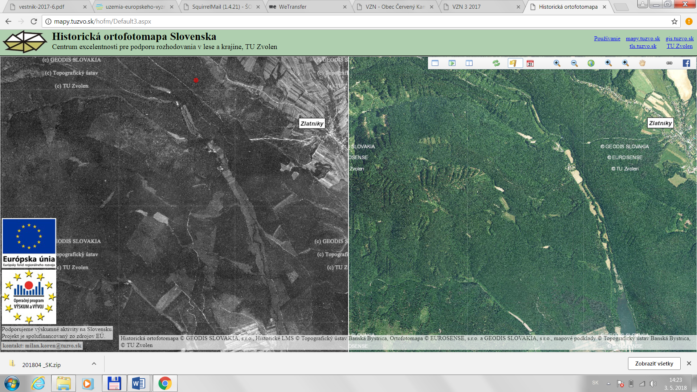
Časť územia už bola v minulosti chránená ako prírodná rezervácia Čepúšky (vyhlásená v roku 1988), prírodná rezervácia Kulháň (vyhlásená v roku 1972) a chránený areál Okšovské duby (vyhlásený v roku 1988).

Stručný opis aktuálneho stavu
V súčasnosti v území dominujú lesné pozemky, menšiu časť zaberajú vodné plochy. Evidovaným výlučným vlastníkom týchto pozemkov podľa stavu katastra nehnuteľností je štát – Slovenská republika. Správcom štátneho majetku sú Lesy SR, š. p.
Hospodárenie na lesných pozemkoch prebieha v zmysle platnej legislatívy na základe predpisu PSL, ktorý je vyhotovovaný podľa stanoveného postupu s možnosťou pripomienkovania jeho obsahu dotknutými subjektami vrátane orgánov a organizácie ochrany prírody. Hospodárenie na lesných pozemkoch je teda aktívne realizované podľa potreby, hospodárskych predpisov a aktuálneho stavu územia.
Na východnom okraji územia sa nachádza osada Kulháň, ktorú tvorí viacero hospodárskych budov a objektov, z ktorých je aktívne využívaná iba časť. Tieto objekty dopĺňajú aj rodinné domy. Jeden z objektov slúžil aj pre potreby kancelárskych priestorov lesnej správy, ktorá aktuálne sídli v oblasti rekreačného areálu Duchonka (Lesná správa Duchonka). Osada má aj rekreačný význam – v existujúcej sústave chovných rybníkov sú k dispozícii na predaj, odlov a konzumáciu ryby. Niekoľko chovných rybníkov susedí s potokom Chotina aj severne od osady. Existujúce chránené územie, možnosť využitia rekreačných služieb s dobrou cestnou dostupnosťou ako aj historický kontext tvoria z územia pomerne zaujímavú, turisticky a rekreačne využívanú lokalitu. Túto skutočnosť podporuje aj blízkosť rekreačného areálu Duchonka, zároveň bol vybudovaný v roku 2008 podnikom Lesy SR, š. p., odštepný závod (OZ) Prievidza, lesnícky náučný chodník „Duchonka – Kulháň“ (http://www.lesy.sk/showdoc.do?docid=1624), ktorý má 22 zastávok a vedie po spevnenej lesnej ceste od Lesnej správy Duchonka do osady Kulháň, pričom prechádza aj územím CHA Kulháň. Územie je oficiálne turisticky využívané – vedie ním modrá turisticky značená trasa (2419b) od Lesnej správy Duchonka po kótu Panská Javorina. Časť trasy je zároveň turistickou cyklotrasou (499044) od rekreačnej oblasti Duchonka po CHA Kulháň (pôvodný CHA Okšovské duby). Obyvatelia z blízkych obcí využívajú dostupné lesy aj na zber húb. Táto činnosť môže byť v konflikte s platnými predpismi v rámci územnej ochrany územia . Významnejší negatívny vplyv turistiky a rekreácie na stav územia nebol zaznamenaný.
Územie zasahuje do dvoch poľovných revírov (Poľovný revír Dubiská, Poľovný revír Javorina), vodná plocha rybníka pri Kulháni je súčasťou rybárskeho revíru „Revíru Rybník Kulháň“ 3-3420-4-1 (lovný revír – lososové vody pstruhové) bez zaznamenaného negatívneho vplyvu týchto aktivít na stav územia.

Návrh zásad a opatrení využívania územia a jeho okolia z hľadiska cieľov ochrany
Pre stav územia z hľadiska cieľov ochrany boli a sú dôležité nasledujúce oblasti ľudskej činnosti, pre ktorú sú následne rozpracované aj ciele starostlivosti a opatrenia na ich dosiahnutie:
- lesné hospodárstvo
- turistika a rekreácia

Lesné hospodárstvo
- antropogénna činnosť realizovaná v rámci Slovenska v lesných porastoch viac ako 200 rokov, v území sú obhospodarované lesné porasty v zmysle pravidelne obnovovaného 10 ročného plánu – PSL, obhospodarovanie ovplyvňuje funkčný typ porastu: produkčný, vodohospodársko-produkčný, vodohospodársko-protierózny, ochrana prírody – protierózny (ochranné lesy), ochrana prírody – produkčný alebo ochrany prírody (existujúce chránené územia). Podľa intenzity a spôsobu lesného obhospodarovania môže byť vplyv činnosti na predmet ochrany pozitívny, neutrálny alebo negatívny.
- aktuálny predpis PSL pre LC Kulháň (2010-2019) a LC Duchonka (2010-2019) predpisuje realizáciu výchovných ťažieb (prečistky, prebierky) alebo obnovných ťažieb podrastovým hospodárskym spôsobom (forma maloplošná alebo veľkoplošná). Porasty v zóne B majú nepretržitú obnovnú dobu a prípadné zásahy sú plánované vo forme účelového výberu jednotlivých stromov alebo ich skupín. Spôsob realizácie uvedených zásahov má vplyv na stav biotopov v území.
- lesné porasty vyžadujú v dlhodobom horizonte bežné, prípadne upravené hospodárenie. Diferencovane je možné upraviť hospodárenie v navrhovaných zónach ochrany – v zóne B (pôvodná PR Kulháň a PR Čepúšky) je uvažované s extenzívnym hospodárením vo forme bezzásahového režimu, ak si to nevyžiadajú okolnosti vzhľadom k stabilite lesných porastov, alebo účelového výberu. V ostatných častiach územia je pri obnove porastov žiadúce využitie maloplošných obnovných prvkov, v prípade potreby jednotlivý výber stromov alebo ich skupín (obnovné ťažby možno očakávať v území počas navrhovanej 30 ročnej platnosti programu starostlivosti o približne 5 až 15 rokov v lesných porastoch LC Duchonka). Maloplošné obnovné prvky vo forme skupín alebo hlúčikov, prípadne jednotlivý výber stromov je z dôvodu diferenciácie štruktúry žiadúce využiť aj pri obnove biotopu jelšín v existujúcich brehových porastoch (EFP3). V rámci výchovy porastov podporovať diferenciáciu štruktúry porastov (druhové zloženie a priestorová výstavba) s prípadným odstraňovaním nežiadúcich prímesí alebo invázne sa správajúcich druhov (napr. zmladenie agáta bieleho na južnom okraji územia). Pre zvýšenie biodiverzity porastu je ďalej vhodné ponechať časť hrubých a cenných stromov a časť hmoty odumretých stromov. Pre zabezpečenie ochrany druhu kunka červenobruchá (Bombina bombina) je v prípade potreby uvažované so sezónnym obmedzením ťažby dreva alebo budovaním nových a udržovaním existujúcich liahnísk (jamy a priekopy na zadržanie vody). Opatrenia majú lokálny charakter a nepredpokladá sa významné ovplyvnenie hospodárenia. Pre zabezpečenie vhodného prostredia druhu (biotop poskytujúci potravné a existenčné podmienky) je dôležité zachovanie charakteru existujúceho prostredia aj prostredníctvom uplatnenia uvedených spôsobov lesného hospodárenia. Podmienkou úspešného prežívania chránených druhov chrobákov fuzáč veľký (Cerambyx cerdo), roháč obyčajný (Lucanus cervus), fuzáč alpský (Rosalia alpina) a plocháč červený (Cucujus cinnaberinus) je dostatočný výskyt prestarnutých jedincov duba, buka, prípadne aj hrabu, ktoré vykazujú rôzny zdravotný stav od ešte živých stromov cez poškodené až po odumreté stromy, ktoré vytvárajú vhodné prostredie pre vývoj lariev. Opatrenia na zachovanie biotopov druhov tak môžu byť účelovo zamerané aj pre dosiahnutie tohto stavu a svojou podstatou ich napĺňajú aj zásady hospodárenia uvažované pre existujúce lesné biotopy (kapitola 3.3).

Turistika a rekreácia
- antropogénne činnosti – bez zaznamenaných negatívnych prejavov alebo neutrálny vplyv na predmety ochrany v území
- oblasť, v ktorej sa územie nachádza je turisticky dostupná a pomerne atraktívna – blízkosť rekreačnej oblasti Duchonka, prírodné a historické hodnoty územia, možnosť rybolovu a konzumácie rýb a v neposlednom rade existujúci lesnícky náučný chodník spolu s turisticky značenou trasou a cyklotrasou. Z územia je zaznamenaný aj zber húb ako forma rekreácie obyvateľstva.
- rizikom vplyvu na predmety ochrany môže byť napr. zakladanie nelegálnych ohnísk, poškodzovanie lesného porastu (výrub a poškodzovanie stromov), nekontrolovaný nadmerný pohyb po biotopoch (pešia turistika, prípadne motorky), ktoré spôsobí poškodenie alebo zničenie biotopov. Vplyv turistiky a rekreácie na stav biotopov bude vyžadovať priebežné sledovanie. Žiadúca je minimalizácia nadmerného pohybu po lesných biotopoch alebo ďalších nežiadúcich prejavov turistiky a rekreácie. V zóne B a C (4. a 3. stupeň ochrany) je činnosť – pohyb mimo turistických chodníkov v zmysle zákona č. 543/2002 Z. z. o ochrane prírody a krajiny v znení neskorších predpisov (ďalej len „zákon“) zakázaná.
Okrem uvedenej oblasti sú z hľadiska cieľov ochrany územia identifikované aj ďalšie oblasti ľudskej činnosti, ktoré vychádzajú z aktuálneho stavu a poznania územia. Môžu mať potenciálny vplyv na ciele ochrany. Vplyv oblastí ľudskej činnosti na ciele ochrany územia, pre ktoré nie sú rozpracované ciele starostlivosti a opatrenia na ich dosiahnutie z dôvodu zanedbateľného alebo neidentifikovaného vplyvu na stav územia z hľadiska cieľov ochrany:
- poľovníctvo a rybárstvo
- rybné hospodárstvo
- osídlenie – územný rozvoj

Poľovníctvo a rybárstvo
- antropogénne činnosti – bez zaznamenaných negatívnych prejavov na predmety ochrany v území
- potenciálnym rizikom vplyvu na predmety ochrany môže byť napr. budovanie poľovníckych zariadení (posedy, krmelce), ktoré môžu koncentrovať zver, prikrmovanie zveri môže byť zdrojom šírenia inváznych alebo nepôvodných druhov rastlín. V prípade potreby môžu byť činnosti predmetom modifikácie navrhovaných opatrení programu starostlivosti.

Rybné hospodárstvo
- antropogénna činnosť súvisiaca s budovaním a prevádzkou rybochovných zariadení – bez zaznamenaných negatívnych prejavov
- riziko predstavuje požiadavka na ďalšie rozširovanie rybochovných objektov na potoku Chotina s následným vplyvom najmä na biotop jelšín (poškodenie, zničenie). V rámci prevádzky týchto zariadení môže existujúce biotopy ovplyvniť manipulácia s prietokom vody v potoku Chotina, jej nadmerný odber alebo znečistenie, všeobecne vplyvy pôsobiace na stav a kvalitu vodného toku počas celého roka.

Osídlenie – územný rozvoj
- antropogénna činnosť – bez zaznamenaných negatívnych prejavov na predmety ochrany v území
- potenciálnym rizikom vplyvu na predmety ochrany môže byť napr. požiadavka na ďalšie rozširovanie zastavaného územia alebo rekreačných objektov, prípadne nelegálny vývoz a skládkovanie rôznych odpadov v blízkosti alebo priamo v území.

Ciele starostlivosti a opatrenia na ich dosiahnutie

Stanovenie dlhodobých cieľov starostlivosti v nadväznosti na ekologicko-funkčné priestory a zóny
Dlhodobým (hlavným, strategickým) cieľom ochrany územia CHA Kulháň je: Do roku 2047 dosiahnuť alebo zachovať priaznivý stav biotopov a druhov európskeho významu, ktoré sú predmetmi ochrany územia.
Dlhodobý cieľ bude realizovaný prostredníctvom dôsledného dodržiavania cieľov a opatrení v jednotlivých ekologicko-funkčných priestoroch. Ciele a opatrenia navrhovanej starostlivosti sú definované pre vyčlenené ekologicko-funkčné priestory (EFP) v CHA Kulháň. EFP sú spravidla väčšie homogénne územia, ktoré zahŕňajú komplexy rovnakých alebo podobných biotopov, prípadne skupín biotopov, ktoré si vyžadujú rovnaký alebo veľmi podobný spôsob starostlivosti a majú aj podobné socioekonomické využitie. Pre CHA Kulháň boli vyčlenené nasledovné EFP:

Kód EFP | Názov EFP | Prehľad biotopov patriacich do EFP | Špecifické socioekonomické využitie územia
EFP1 | Lesné biotopy s obmedzeným hospodárením | Ls1.3 Jaseňovo-jelšové podhorské lužné lesy  Ls2.1 Dubovo-hrabové lesy karpatské  Ls3.3 Dubové nátržníkové lesy  Ls3.6 Vlhko a kyslomilné brezovo-dubové lesy  Ls5.1 Bukové a jedľovo-bukové kvetnaté lesy  X9 Porasty nepôvodných drevín | bez výraznejšieho zásahu/upravené hospodárenie podľa PSL
EFP2 | Lesné biotopy so zmeneným hospodárením | Ls1.3 Jaseňovo-jelšové podhorské lužné lesy  Ls2.1 Dubovo-hrabové lesy karpatské  Ls3.3 Dubové nátržníkové lesy  Ls3.6 Vlhko a kyslomilné brezovo-dubové lesy  Ls5.1 Bukové a jedľovo-bukové kvetnaté lesy  X2 Rúbaniská s prevahou drevín  X9 Porasty nepôvodných drevín | Bežné alebo upravené hospodárenie podľa PSL
EFP3 | Biotopy vodného toku | Ls1.3 Jaseňovo-jelšové podhorské lužné lesy  a biotopy nezaradené | bežné alebo upravené hospodárenie podľa PSL, upravený manažment brehových porastov

Územie je členené na tri zóny:
B zóna – štvrtý stupeň ochrany (vymedzená v hraniciach pôvodných rezervácií, resp. stupňa ochrany v zmysle výnosu MŽP SR č. 3/2004-5.1) s výmerou 64,96 ha.
C zóna – tretí stupeň ochrany (vymedzené ako 100 m ochranné pásmo smerom von od hranice zóny B) s výmerou 27,77 ha.
D zóna – druhý stupeň ochrany (zvyšná časť územia) s výmerou 36,17 ha.

Stanovenie operatívnych cieľov v nadväznosti na ekologicko-funkčné priestory a zóny
Operatívne (vedľajšie) ciele nadväzujú na definovaný dlhodobý cieľ ochrany územia a podrobnejšie ho definujú pre jednotlivé EFP:
Vedľajší (operatívny) cieľ 1: Dosiahnuť do roku 2047 zlepšenie stavu prioritného biotopu európskeho významu Ls1.3 (91E0*) z kategórie B do kategórie A a následné zachovanie tohto stavu, čím sa rovnako dosiahne nutné zlepšenie stavu druhu európskeho významu kunka červenobruchá (Bombina bombina) z kategórie B do kategórie A.
Vedľajší (operatívny) cieľ 2: Zachovanie stavu kategórie B prioritného biotopu európskeho významu Ls3.3 (91I0*) a biotopov európskeho významu Ls3.6 (9190) a Ls5.1 (9130) v rámci EFP1 a EFP2, čím sa dosiahne aj zlepšenie stavu druhu fuzáč veľký (Cerambyx cerdo) z kategórie B do kategórie A a zachovanie stavu kategórie B u druhov plocháč červený (Cucujus cinnaberinus), roháč obyčajný (Lucanus cervus) a fuzáč alpský (Rosalia alpina).
Vedľajší (operatívny) cieľ 3: Zachovať udržateľnú mieru turistického využívania územia, zvýšiť poznatky o území a informovanosť verejnosti o význame a potrebách CHA Kulháň.
Vzťah oblastí ľudskej činnosti s vplyvom na predmety ochrany v území a cieľov ochrany:
Oblasti ľudskej činnosti | Dlhodobý cieľ 1
Lesné hospodárstvo | Operatívne ciele 1 a 2
Turistika a rekreácia | Operatívny cieľ 3

Rámcové plánovanie a modely hospodárenia pre lesné biotopy
Rámcové plánovanie je určenie modelu hospodárenia pre jednotku rámcového plánovania – prevádzkový súbor, ktorý predstavuje homogénny súbor lesných porastov vytvorený na základe hospodársko-úpravníckej typizácie v rámci lesných oblastí a podoblastí. Homogénny súbor charakterizuje kategória lesa (hospodársky, ochranný alebo účelový les), hospodársky tvar lesa (vysoký alebo nízky (výmladkový les), rámcové stanovištné podmienky, porastové pomery a ohrozenie lesa. Jednotné spracovanie rámcového plánovania ako súčasti výstupov komplexného zisťovania stavu lesa zabezpečuje ministerstvom zriadená právnická osoba – NLC Zvolen.
Model hospodárenia je podkladom na vyhotovovanie PSL a súčasť zásad a pokynov na vyhotovovanie PSL pre príslušný lesný celok.
Model hospodárenia obsahuje:
- cieľ hospodárenia – cieľové drevinové zloženie, cieľová produkcia dreva a cieľová štruktúra lesného porastu
- základný rámec hospodárenia – hospodársky spôsob, rubná doba, obnovná doba, doba zabezpečenia a doba návratu
- zásady hospodárenia – zásady výchovy lesa, obnovy lesa, ochrany a rekonštrukcie lesa
Rámcové plánovanie s modelmi hospodárenia sú základným predpokladom pre plánovanie hospodárskych opatrení pre jednotky priestorového rozdelenia lesa (JPRL) v rámci vyhotovenia PSL. Rámcové plánovanie je smerodajné, v rámci modelov určuje niektoré záväzné rámce (napr. rubná doba, obnovná doba), iné atribúty majú odporúčací charakter a je nutné ich posudzovať s reálnym stavom a podmienkami jednotlivých JPRL.
Na základe uvedených skutočností je opodstatnené z pohľadu ochrany lesných biotopov aktívne spolupracovať pri tvorbe modelov hospodárenia, ktoré sú rámcom, z ktorého vyhotoviteľ PSL vychádza pri tvorbe konkrétneho pokynu v JPRL v rámci pravidelnej obnovy PSL. Okrem stanovenia rámca predpisov hospodárskych opatrení sú pre stav a vývoj lesných porastov z pohľadu ochrany lesných biotopov dôležité zásady hospodárenia.
Zásady výchovy porastov
Hospodárske opatrenia by mali smerovať k zvýšeniu stability porastov. Žiadúce je podporovať menej zastúpené pôvodné druhy drevín a výchovnými zásahmi ovplyvniť aj štruktúru porastov (diferenciácia horizontálnej a vertikálnej štruktúry). V prípade potreby dôsledne odstraňovať nežiaduce alebo invázne sa správajúce druhy. V lesných porastoch územia sú v centrálnej a severnej časti zastúpené stanovištne a geograficky nepôvodné druhy, ktoré tu z pohľadu hospodárskeho a produkčného využitia lesných pozemkov našli svoje uplatnenie: smrek obyčajný, borovica lesná, smrekovec opadavý, duglaska tisolistá a ojedinele aj gaštan jedlý (porast 1367 v LC Kulháň) a pagaštan konský (porast 1177 1PS v LC Kulháň). Z invázne sa správajúcich druhov drevín je zaznamenaný ojedinelý, prípadne plošne súvislejší výskyt agáta bieleho (lesné porasty 1357 1PS, 1358 2PS, 1367, 1368a 2PS, 1368a 3PS v LC Kulháň a južný okraj porastu 2048 v LC Duchonka). Jedince by sa mali postupne v rámci výchovy a obnovy porastov odstraňovať s podporou zastúpenia pôvodných druhov drevín existujúcich biotopov (jelša, vŕby, buk, dub, hrab a cenné listnáče).
Zásady obnovy porastov
Pri obnove porastov v maximálnej miere využívať ich prirodzenú obnovu s preferenciou jemnejších obnovných prvkov – maloplošné formy rubov, prípadne účelový výber (jednotlivý alebo skupinový). Tým sa zabezpečí aj požiadavka na diferenciáciu štruktúry, ktorá je žiadaná už pri výchove lesných porastov. Umelú obnovu je potrebné realizovať z autochtónneho materiálu pochádzajúceho z príslušnej podoblasti lesov. Jemnejšie obnovné postupy, prípadne predpis bezzásahového režimu sú uplatniteľné na väčšine územia z dôvodu dominantného podielu ochranných lesov alebo lesov osobitného určenia z dôvodu existencie chránených území, pri nepretržitej obnovnej dobe dosahuje alebo sa približuje rubná doba fyzickému veku drevín. Využitie jemnejších obnovných postupov spolu s odporúčanými výchovnými zásahmi je vhodné aj pre líniové brehové porasty jelšín na dotknutej časti biotopu v EFP3. Na území CHA Kulháň je potrebné špeciálnu pozornosť venovať obnove jedincov duba, na ploche porastu 1366 aktuálne dominuje na presvetlených miestach prirodzené zmladenie buka. Zachovanie charakteru tohto biotopu bude vyžadovať zvýšenú pozornosť pri výchovných a obnovných opatreniach.
Pri hospodárskych opatreniach je ďalej žiaduce:
- z pohľadu zabezpečenia ochrany druhu kunka červenobruchá (Bombina bombina) akceptovať prípadné časové a priestorové obmedzenie hospodárskych aktivít alebo budovanie a udržiavanie existujúcich liahnísk (jamy a priekopy na zadržanie vody)
- z dôvodu zachovania alebo zlepšenia biotopov druhov európskeho významu fuzáč veľký (Cerambyx cerdo), plocháč červený (Cucujus cinnaberinus), roháč obyčajný (Lucanus cervus) a fuzáč alpský (Rosalia alpina) – doterajšie extenzívne hospodárenie a charakter biotopov vytvára vhodné topické a trofické podmienky pre existenciu týchto druhov (jadrové EFP1, výhľadovo EFP2). Podmienkou ich úspešného prežívania je dostatočný výskyt prestarnutých jedincov duba, buka, prípadne aj hrabu, ktoré vykazujú rôzny zdravotný stav od ešte živých stromov cez poškodené až po odumreté stromy, ktoré vytvárajú vhodné prostredie pre vývoj lariev. Opatrenia účelovo zamerať aj pre dosiahnutie tohto stavu. Svojou podstatou ich napĺňajú aj požiadavky na ponechanie hrubých a cenných stromov a mŕtveho dreva v zmysle uvedených zásad výchovy, obnovy porastov a počtov požadovaných stromov a mŕtveho dreva.
- udržiavať diverzitu mikrostanovíšť (prameniská, brehy tokov, výstupy materskej horniny, mokriny)
- zachovávať a podporovať obnovu prirodzených podmienok prostredia nevyhnutných pre existenciu daného biotopu (napr. vodný režim)
- ponechať časť hrubých a cenných stromov a časť hmoty odumretých stromov na dožitie a prirodzený rozpad ako prirodzenú zložku biotopov pre posilnenie ich druhovej diverzity. Pre priaznivý stav biotopu je určujúci aj minimálny počet takýchto stromov (Polák, Saxa, 2005). Táto požiadavka je v maximálnej miere uplatnená pre lesné porasty v zóne B (vyhlásené prírodné rezervácie). Smerodajný údaj o počte stromov je potom uvedený v zátvorke a zodpovedá minimálnemu počtu pre hodnotenie priaznivého stavu „A“. V ostatných zónach (zóna C, D) je žiadúce dosiahnutie aspoň uvedených nižších počtov stromov:

Biotop Ls1.3 (91E0*)
Hrubé stromy (d_{1,3} ≥ 40 cm) a zvlášť cenné stromy (dutinové a hniezdne stromy, rozložité a košaté stromy, vzácne a zriedkavé pôvodné druhy, prípadne stromy o generáciu staršie ako okolitý porast, nemusia dosahovať limitnú hrúbku) spolu – 1-4 ks/ha rovnomerne po celej ploche (≥ 5 ks/ha pravidelne rozmiestnených)
Hrubé mŕtve drevo (d_{½} ≥ 30 cm, l ≥ 3 m) – 2-3 ks/ha rovnomerne po celej ploche, v rôznom stupni rozkladu (≥ 4 ks/ha rovnomerne po celej ploche, v rôznom stupni rozkladu)

Biotop Ls3.3 (91I0*)
Hrubé stromy (d_{1,3} ≥ 50 cm) a zvlášť cenné stromy (dutinové a hniezdne stromy, rozložité a košaté stromy, vzácne a zriedkavé pôvodné druhy, prípadne stromy o generáciu staršie ako okolitý porast, nemusia dosahovať limitnú hrúbku) spolu – 1-2 ks/ha rovnomerne po celej ploche (≥ 2 ks/ha pravidelne rozmiestnených)
Hrubé mŕtve drevo (d_{½} ≥ 40 cm, l ≥ 1 m) - 2-3 ks/ha rovnomerne po celej ploche, v rôznom stupni rozkladu (≥ 4 ks/ha rovnomerne po celej ploche, v rôznom stupni rozkladu)

Biotop Ls3.6 (9190)
Hrubé stromy (d_{1,3} ≥ 50 cm) a zvlášť cenné stromy (dutinové a hniezdne stromy, rozložité a košaté stromy, vzácne a zriedkavé pôvodné druhy, prípadne stromy o generáciu staršie ako okolitý porast, nemusia dosahovať limitnú hrúbku) spolu – 1-2 ks/ha rovnomerne po celej ploche (≥ 3 ks/ha pravidelne rozmiestnených)
Hrubé mŕtve drevo (d_{½} ≥ 40 cm, l ≥ 3 m) - 1-2 ks/ha rovnomerne po celej ploche, v rôznom stupni rozkladu (≥ 2 ks/ha rovnomerne po celej ploche, v rôznom stupni rozkladu)

Biotop Ls5.1 (9130)
Hrubé stromy (d_{1,3} ≥ 60 cm) a zvlášť cenné stromy (dutinové a hniezdne stromy, rozložité a košaté stromy, vzácne a zriedkavé pôvodné druhy, prípadne stromy o generáciu staršie ako okolitý porast, nemusia dosahovať limitnú hrúbku) spolu – 1-4 ks/ha rovnomerne po celej ploche (≥ 5 ks/ha rovnomerne po celej ploche)
Hrubé mŕtve drevo (d_{½} ≥ 40 cm, l ≥ 3 m) - 2-3 ks/ha rovnomerne po celej ploche, v rôznom stupni rozkladu (≥ 4 ks/ha rovnomerne po celej ploche, v rôznom stupni rozkladu)
Uvedený prístup obhospodarovania lesných porastov je potrebné uplatniť pri návrhu alebo revízii modelov hospodárenia v rámci pravidelnej obnovy PSL spolu s uplatnením zásad hospodárenia.
Existujúce modely hospodárenia v lesných porastoch budú vyžadovať uplatnenie jemnejších foriem obnovy porastov (v niektorých prípadoch je uvažované s veľkoplošnou formou podrastového hospodárskeho spôsobu alebo s kombináciou maloplošného holorubu s podrastovou obnovou) alebo úpravu obnovného a cieľového zastúpenia drevín (modely uvažujú aj o zastúpení skupiny ostatných ihličnanov (smrekovec, duglaska, borovica)). Táto úloha je premietnutá aj do plánovaných opatrení programu starostlivosti, ktoré sú podrobne uvedené v ďalšej kapitole 3.4.

Navrhované opatrenia, stanovenie harmonogramu ich plnenia, určenie subjektu zodpovedného za ich plnenie, stanovenie merateľných indikátorov ich plnenia
Návrh opatrení má za cieľ zachovať alebo zlepšiť stav chránených biotopov a druhov, pričom ich charakter a rozsah bol posúdený aj z pohľadu odporúčaných manažmentových opatrení, na základe výsledkov mapovania vybraných skupín živočíchov, ktoré bolo realizované v rokoch 2014 – 2015 (záverečné správy z výskumov, ktorých zoznam je uvedený v kapitole 5).
Navrhované opatrenia sú spracované v tabuľkovom prehľade pre identifikovanú oblasť ľudskej činnosti s vplyvom na predmety ochrany územia a ďalej v hierarchii podľa príslušných definovaných operatívnych (vedľajších) cieľov:
Oblasť – lesné hospodárstvo
Operatív. cieľ 1 | Dosiahnuť do roku 2047 zlepšenie stavu prioritného biotopu európskeho významu Ls1.3 (91E0*) z kategórie B do kategórie A a následné zachovanie tohto stavu, čím sa rovnako dosiahne nutné zlepšenie stavu druhu európskeho významu kunka červenobruchá (Bombina bombina) z kategórie B do kategórie A.  Merateľný indikátor plnenia: v roku 2047 bude biotop 91E0* na celom území v priaznivom stave A, rovnako ako druh kunka červenobruchá (Bombina bombina)
Číslo opatrenia | Opis opatrenia | výstup/ merateľný indikátor plnenia opatrenia | predpokladaný termín realizácie | kto vykoná / zodpovednosť | predpokladaný spôsob financovania | EFP
1.1. | spolupráca pri pravidelnej obnove PSL (pripomienkovanie modelov hospodárenia, predkladanie požiadaviek ochrany prírody, pripomienkovanie návrhu PSL) | modely hospodárenia, dokumentácia PSL, spisová agenda – so zapracovanými požiadavkami ŠOP SR | LC Kulháň, LC Duchonka:  2018-2019,  2028-2029,  2038-2039 | Správa CHKO Ponitrie | rozpočet ŠOP SR | 1, 2, 3
1.2. | rokovanie a spolupráca s odborným lesným hospodárom (OLH) pri realizácii výchovných ťažieb (uplatnenie diferenciácie štruktúry porastu, odstraňovanie nežiaducich druhov, ponechanie hrubých a cenných stromov a časti biomasy odumretých stromov) | záznamy o rokovaní, evidencia PSL, priaznivý stav biotopu (stav A) 91E0* | podľa potreby v období 2018-2047 alebo do začiatku obnovy časti porastov na LC Duchonka (2030-2047) | Lesy SR, š. p.,  Správa CHKO Ponitrie | , finančný príspevok (§ 60zákona),  rozpočet Lesy SR, š. p. v rámci opatrení vyplývajúcich z PSL, rozpočet ŠOP SR | 1, 2, 3
1.3. | rokovanie a spolupráca s OLH pri realizácii obnovných ťažieb (uplatnenie jemnejších obnovných postupov, ponechanie hrubých a cenných stromov a časti biomasy odumretých stromov) | záznamy o rokovaní, evidencia PSL, priaznivý stav biotopu (stav A) 91E0* | počas obnovy časti porastov na LC Duchonka (2030-2047) | Lesy SR, š. p.,  Správa CHKO Ponitrie | finančný príspevok (§ 60 zákona),  rozpočet Lesy SR, š. p. - v rámci opatrení vyplývajúcich z PSL, rozpočet ŠOP SR | 1, 2, 3
1.4. | uplatnenie zásad hospodárenia (kap. 3.3.) v brehových a líniových porastoch biotopu mimo lesných porastov | záznamy o rokovaní, realizácia opatrení v zmysle zásad, priaznivý stav biotopu (stav A) 91E0* | priebežne podľa potreby a počas obnovy PSL | Lesy SR, š. p.,  Správa CHKO Ponitrie | rozpočet Lesy SR, š. p., rozpočet ŠOP SR | 3
1.5. | zlepšenie informovanosti a komunikácie so správcom územia (poskytovanie konzultácií a aktuálnych informácií o možnostiach finančnej podpory pri realizácii požadovaných spôsobov hospodárenia) | záznamy zo stretnutí, zapojenie do starostlivosti o územie, realizácia požadovaných spôsobov hospodárenia | podľa potreby do roku 2047 | Lesy SR, š. p. Správa CHKO Ponitrie | fondy EÚ, štátny rozpočet,  rozpočet Lesy SR, š. p. v zmysle realizácie opatrení z PSL,  rozpočet ŠOP SR | 1, 2, 3
1.6 | monitoring druhu kunka červenobruchá (Bombina bombina), určenie podrobných opatrení starostlivosti | realizácia pravidelného monitoringu, terénne záznamy, KIMS, určenie opatrení v závislosti od aktuálnych podmienok lokality | V rokoch 2018-2020 – každoročne, následne v 2-3 ročných intervaloch | Správa CHKO Ponitrie | rozpočet ŠOP SR, príp. iné zdroje | 1, 2, 3
1.7 | sezónne obmedzenie lesohospodárskych opatrení v čase rozmnožovania druhu, na základe monitoringu - výsledky opatrenia 1.6., vrátane rokovania s OLH | záznamy z rokovania, realizované sezónne obmedzenie v čase rozmnožovania druhu, podmienky pre zlepšenie stavu druhu | priebežne podľa výsledkov opatrenia 1.6. do roku 2047 | Lesy SR, š. p.,  Správa CHKO Ponitrie | rozpočet Lesy SR, š. p.,  rozpočet ŠOP SR | 1, 2, 3
1.8 | budovanie a udržiavanie existujúcich liahnísk pre rozmnožovanie druhu (jamy a priekopy na zadržanie vody), na základe monitoringu - výsledky opatrenia 1.6, vrátane rokovania s OLH | záznamy z rokovania, vybudované alebo udržiavané liahniská, podmienky pre zlepšenie stavu druhu | priebežne podľa opatrenia 1.6. do roku 2047 | Správa CHKO Ponitrie, so súhlasom Lesov SR, š. p., | finančný príspevok (§ 60 zákona),  rozpočet ŠOP SR, príp. iné zdroje | 1, 2, 3
Operatív. cieľ 2. | Zachovanie stavu kategórie B prioritného biotopu európskeho významu Ls3.3 (91I0*) a biotopov európskeho významu Ls3.6 (9190) a Ls5.1 (9130) v rámci EFP1 a EFP2, čím sa dosiahne aj zlepšenie stavu druhu fuzáč veľký (Cerambyx cerdo) z kategórie B do kategórie A a zachovanie stavu kategórie B u druhov plocháč červený (Cucujus cinnaberinus), roháč obyčajný (Lucanus cervus) a fuzáč alpský (Rosalia alpina).  Merateľný indikátor plnenia: v roku 2047 zachovaný stav B biotopov 91I0*, 9190 a 9130, dosiahnutý stav A druhu Cerambyx cerdo, zachovaný stav B druhov Cucujus cinnaberius, Lucanus cervus a Rosalia alpina
Číslo opatrenia | Opis opatrenia | výstup/ merateľný indikátor plnenia opatrenia | predpokladaný termín realizácie | kto vykoná / zodpovednosť | predpokladaný spôsob financovania | EFP
2.1. | spolupráca pri pravidelnej obnove PSL (pripomienkovanie modelov hospodárenia, predkladanie požiadaviek ochrany prírody, pripomienkovanie návrhu PSL) | modely hospodárenia, dokumentácia PSL –zapracované požiadavky ŠOP SR, | LC Kulháň, LC Duchonka:  2018-2019,  2028-2029,  2038-2039 | Správa CHKO Ponitrie | rozpočet ŠOP SR | 1, 2
2.2 | monitoring druhov fuzáč veľký (Cerambyx cerdo), plocháč červený (Cucujus cinnaberinus), roháč obyčajný (Lucanus cervus) a fuzáč alpský (Rosalia alpina) - určenie podrobných opatrení starostlivosti - hospodárenie zamerané na zachovanie biotopu druhov podľa kap. 2.3. a 3.3. | realizácia pravidelného monitoringu, terénne záznamy, KIMS, určenie vhodných opatrení v jednotlivých porastoch – zapracovanie do opatrení v rámci PSL | Každé 3 roky do roku 2047 – monitoring, návrh opatrení pri obnove PSL LC Kulháň, LC Duchonka:  2018-2019,  2028-2029,  2038-2039 | Správa CHKO Ponitrie | rozpočet ŠOP SR, OPKŽP, príp. iné zdroje | 1, (2)
2.3. | rokovanie a spolupráca s OLH pri realizácii výchovných ťažieb (uplatnenie diferenciácie štruktúry porastu, odstraňovanie nežiaducich a inváznych druhov, ponechanie hrubých a cenných stromov a časti biomasy odumretých stromov) | záznamy o rokovaní, evidencia PSL, priaznivý stav biotopov (zachovaný stav B) 91I0*, 9190, 9130 a druhov európskeho významu | podľa potreby v období 2018-2047 | Lesy SR, š. p.,  Správa CHKO Ponitrie | , finančný príspevok (§ 60 zákona),  rozpočet Lesy SR, š. p. - v rámci opatrení vyplývajúcich z PSL, rozpočet ŠOP SR | 1, 2
2.4. | rokovanie a spolupráca s OLH pri realizácii obnovných ťažieb (uplatnenie jemnejších obnovných postupov, ponechanie hrubých a cenných stromov a časti biomasy odumretých stromov) | záznamy o rokovaní, evidencia PSL, priaznivý stav biotopov (zachovaný stav B) 91I0*, 9190, 9130 a druhov európskeho významu | podľa potreby v období 2018-2047 | Lesy SR, š. p.,  Správa CHKO Ponitrie | finančný príspevok (§ 60 zákona),  rozpočet Lesy SR, š. p. - v rámci opatrení vyplývajúcich z PSL, rozpočet ŠOP SR | 1, 2
Oblasť – turistika a rekreácia
Operatív. cieľ 3 | Zachovať udržateľnú mieru turistického využívania územia, zvýšiť poznatky o území a informovanosť verejnosti o význame a potrebách CHA Kulháň.  Merateľný indikátor plnenia: Udržateľné využívanie územia bez negatívneho vplyvu na priaznivý stav biotopov a druhov chránených v území.
Číslo opatrenia | Opis opatrenia | výstup/ merateľný indikátor plnenia opatrenia | predpokladaný termín realizácie | kto vykoná / zodpovednosť | predpokladaný spôsob financovania | EFP
3.1. | monitoring stavu využitia územia, sledovanie vplyvu turistiky a rekreácie, plánovanie opatrení | terénne záznamy, spisová agenda | priebežne do roku 2047 | dobrovoľná Stráž prírody, Správa CHKO Ponitrie | Stráž prírody,  rozpočet ŠOP SR | 1, 2, 3
3.2. | priebežná údržba pruhového a tabuľového označenia územia (pruhové označenie hraníc a zón, inštalácia tabúľ so štátnym znakom, označenie zón, zákazov) | označenie územia v zmysle platných predpisov (vyhláška MŽP SR č. 24/2003 Z. z.) | podľa potreby (3 – 5 ročný interval údržby) | Správa CHKO Ponitrie | rozpočet ŠOP SR | 1, 2, 3
3.3 | zlepšenie informovanosti návštevníkov a miestnych obyvateľov o území a jeho ochrane | inštalácia informačných tabúľ, mediálna propagácia, informačné materiály, spolupráca s obcami | iba v prípade potreby na základe výsledkov realizácie opatrenia 3.1. | Obec Zlatníky, Obec Prašice,  Správa CHKO Ponitrie | rozpočet obcí,  rozpočet ŠOP SR | 1, 2, 3
.3.4. | cielený výkon strážnej služby profesionálnou alebo dobrovoľnou strážou prírody | realizácia terénnych pochôdzok | iba v prípade potreby na základe výsledkov realizácie opatrenia 3.1. | dobrovoľná Stráž prírody,  Správa CHKO Ponitrie | Stráž prírody,  rozpočet OÚ,  rozpočet ŠOP SR | 1, 2, 3

Spôsob vyhodnocovania plnenia programu starostlivosti
Vyhodnocovanie plnenia programu starostlivosti bude realizované priebežne počas obdobia jeho platnosti. Uvažované obdobie 30 rokov (2018-2047) vychádza z ustanovení § 54 ods. 5 zákona. Kontroly a vyhodnocovanie budú realizované osobitnou komisiou, v ktorej budú zastúpené orgány štátnej správy, organizácia ochrany prírody, správca pozemkov, prípadne ďalšie dotknuté subjekty. Vyhodnocovanie bude vychádzať z výstupov alebo merateľných indikátorov určených opatrení a podľa navrhovaných termínov. Kvôli prehľadnosti je spracovaný tabuľkový prehľad navrhovaných opatrení s termínmi ich realizácie (realizácia opatrenia v príslušnom roku je vyznačená „x“). V prípade podfarbenia políčka sa predpokladá v danom roku kontrolovateľný výstup. Komisia môže hodnotiť plnenie programu v týchto obdobiach. Zvýraznené konce dekády od začiatku platnosti programu starostlivosti sú navrhované ako minimálny počet termínov pre vyhodnotenie plnenia programu, roky s kontrolovateľným výstupom môžu slúžiť ako doplňujúce obdobia k navrhovanému minimálnemu rozsahu.
Prehľad opatrení na obdobie platnosti PS s vyznačením termínov vyhodnocovania PS:
Opatrenie | 2018 | 2019 | 2020 | 2021 | 2022 | 2023 | 2024 | 2025 | 2026 | 2027 | 2028 | 2029 | 2030 | 2031 | 2032 | 2033 | 2034 | 2035 | 2036 | 2037 | 2038 | 2039 | 2040 | 2041 | 2042 | 2043 | 2044 | 2045 | 2046 | 2047
1.1. | x | x |  |  |  |  |  |  |  |  | x | x |  |  |  |  |  |  |  |  | x | x
1.2. | x | x | x | x | x | x | x | x | x | x | x | x | x | x | x | x | x | x | x | x | x | x | x | x | x | x | x | x | x | x
1.3. |  |  |  |  |  |  |  |  |  |  |  |  | x | x | x | x | x | x | x | x | x | x | x | x | x | x | x | x | x | x
1.4. | x | x | x | x | x | x | x | x | x | x | x | x | x | x | x | x | x | x | x | x | x | x | x | x | x | x | x | x | x | x
1.5. | x | x | x | x | x | x | x | x | x | x | x | x | x | x | x | x | x | x | x | x | x | x | x | x | x | x | x | x | x | x
1.6. | x | x | x | x | x | x | x | x | x | x | x | x | x | x | x | x | x | x | x | x | x | x | x | x | x | x | x | x | x | x
1.7. | x | x | x | x | x | x | x | x | x | x | x | x | x | x | x | x | x | x | x | x | x | x | x | x | x | x | x | x | x | x
1.8. | x | x | x | x | x | x | x | x | x | x | x | x | x | x | x | x | x | x | x | x | x | x | x | x | x | x | x | x | x | x
2.1. | x | x |  |  |  |  |  |  |  |  | x | x |  |  |  |  |  |  |  |  | x | x
2.2. | x |  |  | x |  |  | x |  |  | x |  |  | x |  |  | x |  |  | x |  |  | x |  |  | x |  |  | x
2.3. | x | x | x | x | x | x | x | x | x | x | x | x | x | x | x | x | x | x | x | x | x | x | x | x | x | x | x | x | x | x
2.4. | x | x | x | x | x | x | x | x | x | x | x | x | x | x | x | x | x | x | x | x | x | x | x | x | x | x | x | x | x | x
3.1. | x | x | x | x | x | x | x | x | x | x | x | x | x | x | x | x | x | x | x | x | x | x | x | x | x | x | x | x | x | x
3.2. | x | x | x | x | x | x | x | x | x | x | x | x | x | x | x | x | x | x | x | x | x | x | x | x | x | x | x | x | x | x
3.3. | x | x | x | x | x | x | x | x | x | x | x | x | x | x | x | x | x | x | x | x | x | x | x | x | x | x | x | x | x | x
3.4. | x | x | x | x | x | x | x | x | x | x | x | x | x | x | x | x | x | x | x | x | x | x | x | x | x | x | x | x | x | x
Vyhodnotenie plnenia programu starostlivosti sleduje napĺňanie stanovených opatrení, zároveň môže byť aj východiskom pre prípadné návrhy na modifikáciu programu starostlivosti. Dôvodom modifikácie vzhľadom na dlhé plánovacie obdobie programu môže byť napríklad nepredpokladaný vplyv klimatických faktorov alebo zintenzívnenie vplyvu niektorej z ľudských aktivít v rozsahu, ktorý má vplyv na predmety ochrany v území a vyžaduje tak riešenie vzhľadom na dosahovanie stanoveného dlhodobého cieľa ochrany. Priebežné vyhodnocovanie a aktualizáciu programu starostlivosti ustanovuje aj znenie § 54 ods. 5 zákona. Modifikácie budú považované za dodatky programu starostlivosti a po prerokovaní a schválení orgánom ochrany prírody sa stanú súčasťou programu starostlivosti.

Použité podklady a zdroje informácií
David, S., 2001: Červený (ekosozologický) seznam vážek (Insecta: Odonata) Slovenska. In Baláž, D., Marhold, K., Urban., P. (Eds.): Červený zoznam rastlín a živočíchov Slovenska, Ochr. Prír. 20 (Suppl.): 96 – 99.
ISTB, KIMS - záznamy z interného a externého mapovania území (dostupnosť: Správa CHKO Ponitrie, Samova 3, Nitra)
Kolektív autorov (2002): Atlas krajiny SR. 1. vydanie. Bratislava, MŽP SR Bratislava, SAŽP Banská Bystrica, 344 s.
Kolektív autorov (2011): Atlas druhov európskeho významu pre územia NATURA 2000 na Slovensku. 1. vydanie. Slovenské múzeum ochrany prírody a jaskyniarstva, Liptovský Mikuláš, 520 s.
Košťál, J., Vojteková, H. 2013: Územia európskeho významu v pôsobnosti Správy CHKO Ponitrie. ŠOP SR, Banská Bystrica, 56 s.
Križová, E., 1995: Fytocenológia a lesnícka typológia. Vydavateľstvo TU vo Zvolene, Technická univerzita vo Zvolene, 202 s.
Marhold K.& Hindák F., (eds.), 1998: Zoznam nižších a vyšších rastlín Slovenska. Veda, vydavateľstvo SAV, Bratislava, 687 s.
Stanová, V., Valachovič, M. (eds.) 2002: Katalóg biotopov Slovenska. DAPHNE – Inštitút aplikovanej ekológie, Bratislava, 225 s.
Polák, P., Saxa, A., (eds.) 2005: Priaznivý stav biotopov a druhov európskeho významu. ŠOP SR, Banská Bystrica, 736 s.
Vyhláška MŽP SR č.24/2003 Z. z. v znení neskorších predpisov, ktorou sa vykonáva zákon
č. 543/2000 Z. z. o ochrane prírody a krajiny
Výnos MŽP SR č. 3/2004-5.1 zo 14. júla 2004, ktorým sa vydáva národný zoznam území európskeho významu
Zákon č. 543/2002 Z. z. o ochrane prírody a krajiny v znení neskorších predpisov
Záverečné správy z výskumov (dostupnosť: Správa CHKO Ponitrie, Samova 3, Nitra):
Čejka, T., 2014: Záverečná správa z malakologického prieskumu vybraných lokalít v pôsobnosti CHKO Ponitrie
Čejka, T., 2015: Záverečná správa z malakologického prieskumu vybraných lokalít v pôsobnosti CHKO Ponitrie v roku 2015
Dúbravský, A., 2014: Záverečná správa z mapovania vybraných druhov Coleoptera (Cerambycidae, Lucanidae) a Lepidoptera (Nymphalidae, Papilionidae) v Územiach európskeho významu Bočina, Dolné lazy, Gýmeš, Hradná dolina, Kostolianske lúky, Kulháň, Livinská jelšina, Šándorky, Temešská skala, Vinište a Záhrada.
Majzlan, O., 2014: Záverečná správa (Coleoptera)
Majzlan, O., 2015: Záverečná správa (Coleoptera)
Šácha, D., 2015: Správa z výskumu vážok piatich území európskeho významu v pôsobnosti CHKO Ponitrie v roku 2015
web:
http://mapy.tuzvo.sk/hofm/
http://mapa.zoznam.sk
http://www.nlcsk.sk/nlc_sk/ustavy/uhul/komplexne_zistovanie_stavu_lesa.aspx
http://www.nlcsk.sk/nlc_sk/ustavy/uhul/archiv/technicka-prirucka-pripomienkovanie.aspx
www.cykloklub.sk
http://www.lesy.sk/showdoc.do?docid=1624
www.kamnaryby.sk
www.mapy.kst.sk
www.nlcsk.sk
www.prasice.sk
www.zlatniky.sk

Prílohy
6.1. Mapa predmetov ochrany
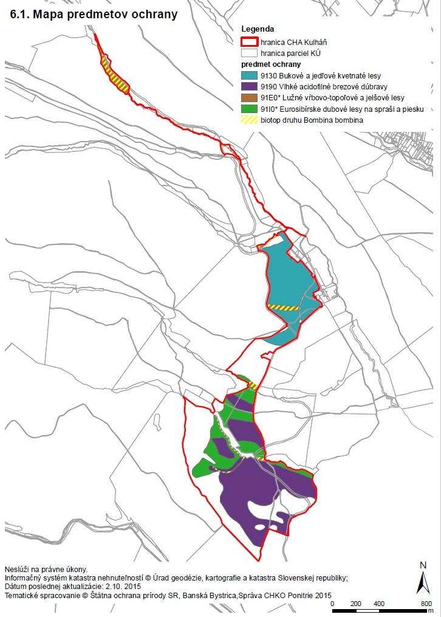
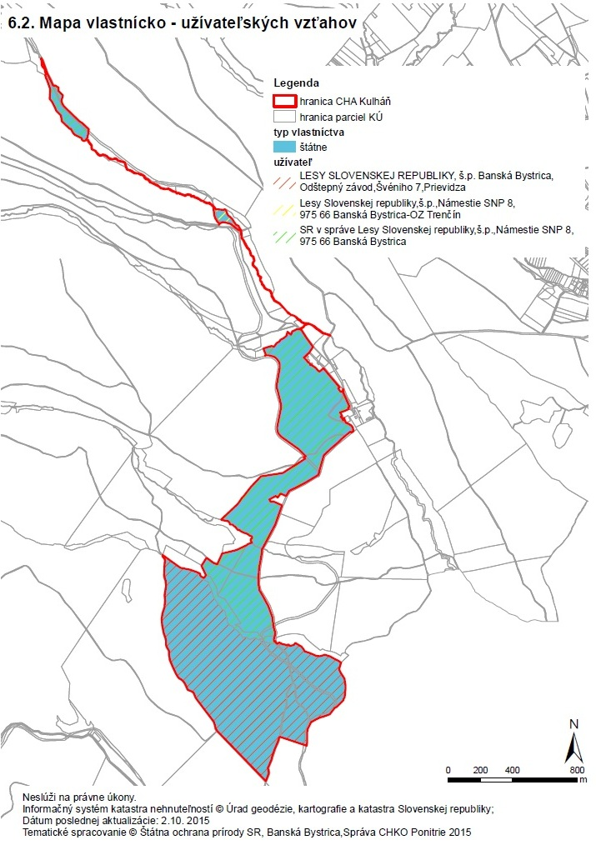
6.2. Mapa identifikácie vlastnícko-užívateľských vzťahov

6.3. Mapa využitia územia
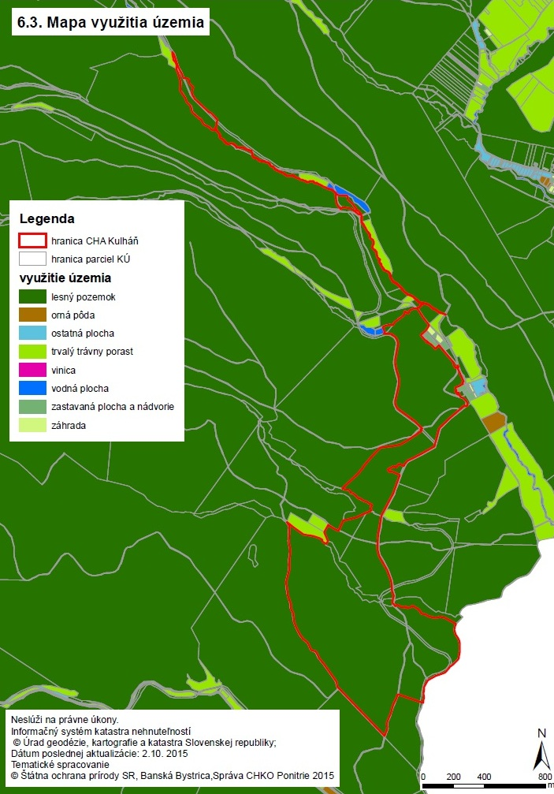
6.4. Mapa ekologicko-funkčných priestorov

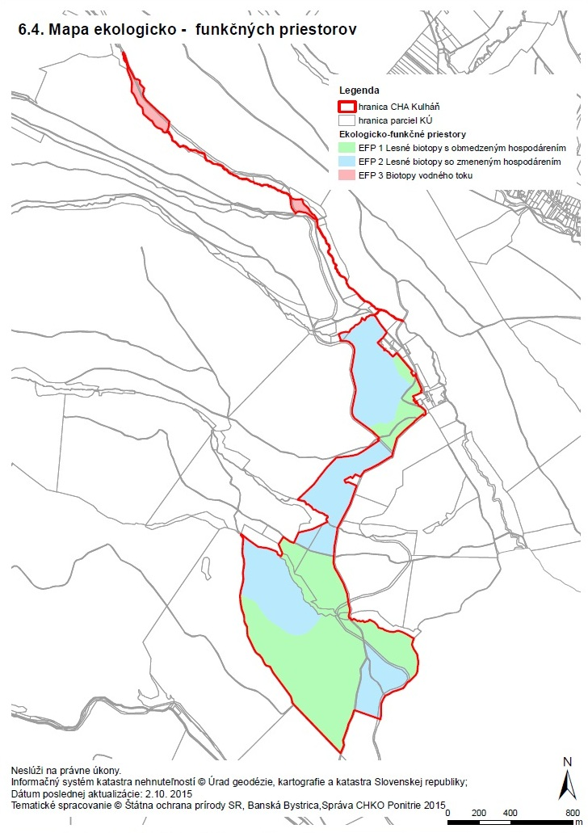
6.5. Mapa zón
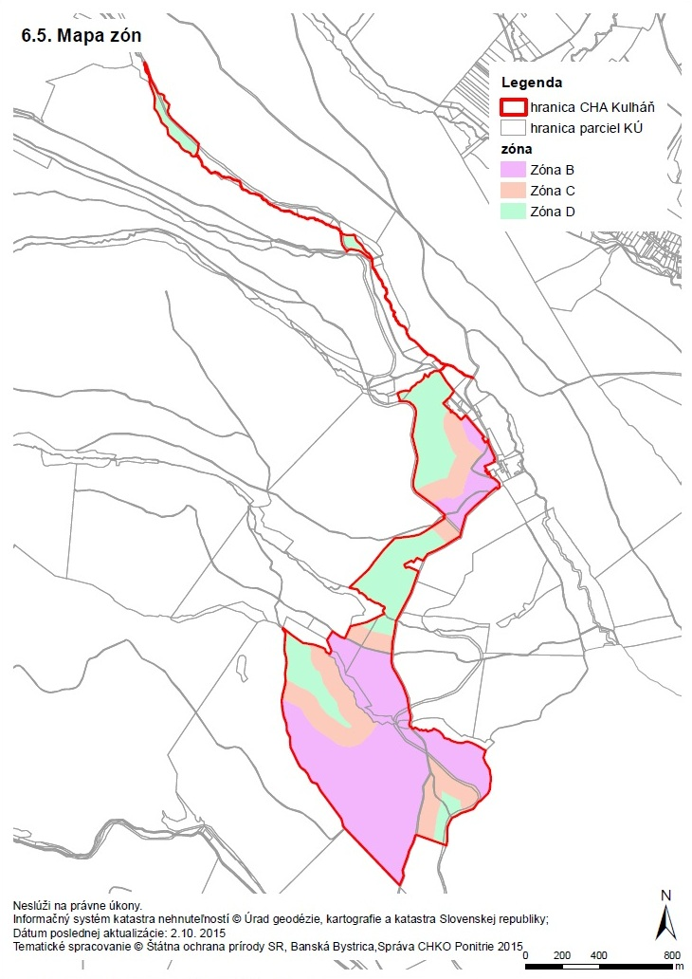
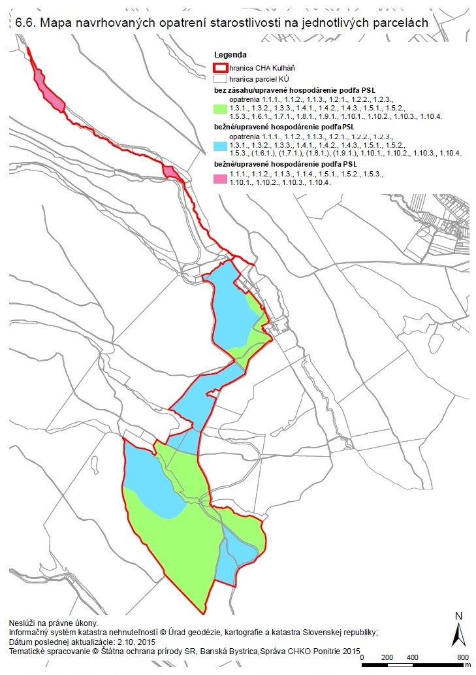
6.6. Mapy navrhovaných opatrení starostlivosti na jednotlivých parcelách alebo jednotkách priestorového rozdelenia (JPRL, LPIS)
6.7. Zistené druhy živočíchov v CHA Kulháň (obdobie 2014, 2015)

Amphibia
Salamandra salamandra
Aranea
Agroeca brunnea
Anyphaena accentuata
Araneus diadematus
Clubiona caerulescens
Clubiona pallidula
Diaea dorsata
Enoplognatha ovata
Hyptiotes paradoxus
Lepthyphantes flavipes
Leptorchestes berolinensis
Linyphia triangularis
Liocranum rutilans
Metellina segmentata
Micrargus subaequalis
Misumena vatia
Nigma flavescens
Philodromus dispar
Pisaura mirabilis
Pistius truncatus
Scotophaeus scutulatus
Synaema globosum
Tegenaria ferruginea
Theridion leuconotum
Theridion tinctum
Xysticus lanio
Coleoptera
Abax carinatus
Abax parallelepipedus
Ablattaria laevigata
Abraeus perpusillus
Acalles camelus
Acalles echinatus
Acalles hypocrita
Acalles pyrenaeus
Acallocrates colonnellii
Acanthoderes clavipes
Acritus minutus
Adexius scrobipennis
Adoxus obscurus
Adrastus montanus
Aeletes atomarius
Agapanthia villosoviridecens
Agathidium marginatum
Agathidium nigrinum
Agonum sexpunctatum
Agrilus hyprici
Agrilus olivicolor
Agriotes acuminatus
Agrypnus murinus
Agyrtes bicolor
Ahasverus advena
Aleochara curtula
Aleochara lata
Aleochara sparsa
Alophus triguttatus
Amara aenea
Amara curta
Amara ovata
Amauronyx maerkeli
Anaesthetis testacea
Anaglyptus mysticus
Anaspis frontalis
Anaspis palpalis
Anaspis rufilabris
Anaspis varians
Anisodactylus nemorivagus
Anisotoma humeralis
Anisoxya fuscula
Anomala dubia
Anoplodera sexguttata
Ansapis flava
Anthaxia millefolii
Anthaxia nitidula
Anthobium atrocephalum
Anthonomus pomorum
Anthrenus verbasci
Anthribus albinus
Antonomus rubi
Aphodius erraticus
Aphodius luridus
Apion ebeninum
Apion fulvipes
Apion haematodes
Apion ononis
Apion pisi
Apion platalea
Apion pomonae
Apion urticarium
Apion viciae
Apion violaceum
Apion virens
Apoderus coryli
Aptinus bombarda
Aridius nodifer
Asaphidion pallipes
Asiorestia ferruginea
Athous bicolor
Athous haemorrhoidalis
Athous vittatus
Atomaria atra
Atomaria mesomelanea
Atomaria pusilla
Attagenus punctatus
Axinotarsus pulicarius
Barypeithes chevrolati
Batophila rubi
Batrisus formicarius
Bitoma crenata
Bradycellus verbasci
Brachinus crepitans
Brachysomus dispar
Brachysomus echinatus
Brachysomus subnudus
Brachytarsus nebulosus
Bruchidius cinerascens
Bruchidius unicolor
Bruchus loti
Byctiscus betulae
Caenorhinus germanicus
Caenoscelis ferruginea
Calathus erratus
Calathus melanocephalus
Callidium violaceum
Callimoxy gracilis
Callistus lunatus
Calosirus apicalis
Cantharis livida
Cantharis nigricans
Cantharis quadripunctata
Carabus convexus
Carabus coriaceus
Carabus hortensis
Carabus intricatus
Carabus scheidleri
Carabus violaceus
Cardiophorus asellus
Cardiophorus gramineus
Carilia virginea
Carpophilus marginellus
Cassida lineola
Cassida nobilis
Catops morio
Catops niricans
Cephennium carpathicum
Cerambyx cerdo
Cerambyx scopoli
Cetonia aurata
Ceutorhynchus erysimi
Ceutorhynchus obstrictus
Ceutorhynchus pallidactylus
Ceutorhynchuspectoralis
Cis bidentatus
Cis micans
Clambus punctulum
Clitosthetus arcuatus
Clytra laeviuscula
Clytus arietis
Coccidula scutellata
Coccinella septempunctata
Colenis immunda
Comasinus setiger
Combocerus glaber
Conopalpus testaceus
Coptocephala unifasciata
Coraebus elatus
Corticaria serrata
Cortinicara gibbosa
Cortodera holosericea
Corymbia rubra
Crepidodera aurata
Crioceris quinquepunctata
Cryoptophagus affinis
Cryoptophagus pubescens
Cryptarcha strigata
Crypticus quisquilius
Cryptocephalus biguttatus
Cryptocephalus cordiger
Cryptocephalus coryli
Cryptocephalus flavipes
Cryptocephalus labiatus
Cryptocephalus moraei
Cryptocephalus sericeus
Cryptophagusdentatus
Cryptophagus labilis
Cryptophagus pallidus
Cryptophagus setulosus
Cryptophagus schmidti
Cucujus cinnaberinus
Curculio nucum
Curtimorda bisignata
Cychrus attenuatus
Cyllodes ater
Cynegetis impunctata
Cyrtanaspis phalerata
Dacne biputulata
Dalopius marginatus
Dasycerus sulcatus
Datonychus urticae
Denticollis linearis
Deporaus betulae
Dermestes frischi
Dienerella elongata
Dinoptera collaris
Diplocoelus fagi
Dolichosoma lineare
Domene scabricollis
Donus ovalis
Dorcatoma robusta
Dorcus paralellopipedus
Dorcus parallelipipedus
Drilus concolor
Drypta dentata
Enedreutes sepicola
Enicmus testaceus
Ephistemus globulus
Ernobius longicornis
Eucinetus haemorrhoidalis
Eucnemis capucina
Euconnus pubicollis
Eumolpus asclepiadeus
Eupotosia affinis
Europhilus micans
Eusomus ovulum
Eustrophus dermestoides
Exocentrus adspersus
Fastuolina fastuosa
Galeruca tanaceti
Gastrophysa polygoni
Glocianus punctiger
Gnorimus nobilis
Grammoptera ruficornis
Gymnetron labile
Gymnetron linariae
Gynadrophthalma aurita
Habroloma geranii
Halyzia sedecimguttata
Harmonia axyridis
Harpalus latus
Hemicrepidius hirtus
Hesperus rufipennis
Hister illigeri
Hylecoetus dermestoides
Hylis foveicollis
Hymenalia rufipes
Hypebaeus flavipes
Hypera arator
Hypera nigrirostris
Hypera postica
Hyperasis campestris
Hypulus quercinus
Chaetocnema concinna
Chaetocnema chlorophana
Charopus concolor
Chilocorus bipustulatus
Chlorophorus varius
Choleva elongata
Choragus sheppardi
Chrysanthia viridissima
Chrysolina hyperici
Chrysolina sturmi
Chrysolina varians
Ischnomera cineracsens
Isomira murina
Judolia sexmaculata
Laemostenus punctatus
Lagria hirta
Lamprohiza splendidula
Larinus brevis
Lathrobium brunnipes
Latridius minutus
Lebia cruxminor
Leiopus nebulosus
Leistes seminigra
Leistus rufomarginatus
Leperisinus fraxini
Leptophloeus alternans
Leptura aurulenta
Liocyrtusa minuta
Liophloeus lentus
Litargus connexus
Lochmaea crataegi
Longitarsus echii
Longitarsus foudrasi
Longitarsus luridus
Lordithon lunulatus
Lucanus cervus
Mantura chrysanthemi
Margarinotus brunneus
Mecinus pyraster
Megatoma undata
Melanotus castanipes
Melasis buprestoides
Meligethes aeneus
Meligethes assimilis
Meloë autumnalis
Meloë violaceus
Mesosa curculionoides
Miarus graminis
Microrhagus pygmaeus
Microscydmus minimus
Mniophila muscorum
Molops piceus
Molorchus minor
Mordella holomelaena
Mordelliesta humeralis
Mordellistena brevicauda
Mordellistena pseudonana
Mordellochroa abdominalis
Musaria affinis
Mycetochara humeralis
Mycetophagus ater
Mycetophagus multipunctatus
Mycetophagus piceus
Nargus brunneus
Nebria brevicollis
Necrophorus humator
Necrophorus vespillo
Nedyus quadrimaculatus
Notiophilus rufipes
Nudobius lentus
Ocypus macrocephalus
Ocypus melanarius
Ocypus nero
Ocypus ophthlamicus
Ocypus pedator
Odonteus armiger
Oedemera virescens
Oiceoptoma thoracica
Omalisus fontisbellaquei
Ontholestes haroldi
Onthophagus coenobita
Onthophagus fracticornis
Opatrum sabulosum
Orchesia undulata
Orobitis cyaneus
Othius punctulatus
Otiorhynchus fullo
Otiorhynchus inflatus
Otiorhynchus kelecsenyi
Otiorhynchus laevigatus
Otiorhynchus ligustici
Otiorhynchus ovatus
Otiorhynchus raucus
Otiorhynchus rugosostriatus
Oulema gallaeciana
Oxythyrea funesta
Paederus balcanicus
Pachybrachys sinuatus
Panagaeus bipustulatus
Paromalus flavicornis
Patrobus atrorufus
Pediacus dermestoides
Philonthus cognatus
Philonthus coprophilus
Philonthus jurgans
Philonthus micans
Phosphaenus hemipterus
Phyllobius argentatus
Phyllobius cloropus
Phyllobius incanus
Phyllobius pyri
Phyllopertha horticola
Phyllotreta nemorum
Phyllotreta tetrastigma
Phymatodes alni
Phymatodes testaceus
Phytoecia coerulescens
Phytoecia cylindrica
Phytoecia icterica
Pidonia lurida
Plagionotus arcuatus
Plagionotus detritus
Platyderus rufus
Platydracus fulvipes
Platydracus chalcocephalus
Platydracus stercorarius
Platynaspis luteorubra
Platynus assimilis
Platypus cylindrus
Platysoma minor
Plegaderus caesus
Podagrica malvae
Poecilus cupreus
Pogonocherus fasciculatus
Pogonocherus hispidus
Polydrusus amoenus
Polydrusus impar
Polydrusus sericeus
Porthmidius austriacus
Potosia fieberi
Pria dulcamarae
Priobium carpini
Prionus coriarius
Propylea quatuordemipunctata
Prosternon chrysocomum
Psallidium maxillosum
Pselaphus heisei
Pseudophonus rufipes
Psylliodes attenuata
Psylliodes cuprea
Psyllobora vigintiduopunctata
Pterostichus diligens
Pterostichus melanarius
Pterostichus nigrita
Pterostichus vernalis
Ptinomorphus imperialis
Ptinus fur
Ptinus nitidus
Ptinus rufipes
Ptinus sexpunctatus
Ptinus schlerethi
Ptinus villiger
Ptomaphagus sericatus
Ptosima flavoguttata
Pyrochroa coccinea
Pyrrhidium sanguineum
Quedius brevis
Quedius collaris
Quedius lateralis
Rhagium bifasciatum
Rhagium mordax
Rhagonycha fulva
Rhagonycha lutea
Rhamphus oxyacanthae
Rhaphitropis marchicus
Rhinomias uastriacus
Rhopalodontus perfroratus
Rhopalopus femoratus
Rhynchaenus fagi
Rhynchaenus pratensis
Rhynchites bacchus
Rosalia alpina
Rugilus erichsoni
Rybaxis longicornis
Scaphisoma agaricinum
Sciaphilus asperatus
Sciodrepoides watsoni
Scolytus intricatus
Scolytus laevis
Scolytus mali
Scydmaenus hellwigi
Scymnus abietis
Scymnus aureus
Scymnus frontalis
Scymnus horioni
Scymnus rubromaculatus
Scymnus suturalis
Serica brunea
Sericoderus lateralis
Schizotus pectinicornis
Silis nitidula
Silpha carinata
Sisyphus schaefferi
Sitona lineatus
Soronia grisea
Sospita vigintiguttata
Sphaerodera testaceum
Spondylis buprestoides
Staphylinus caesareus
Staphylinus erythropterus
Staphylinus fossor
Staphylinus chloropterus
Stenichnus pusillus
Stenocarus cardui
Stenocorus quercus
Stenomax aeneus
Stenopterus rufus
Stenostola dubia
Stenostola ferrea
Stenurella nigra
Stethorus punctillum
Stilbus testaceus
Stomodes gyrosicollis
Strangalia melanura
Sulcacis affinis
Symbiotes gibberosus
Synaptus filiformis
Syncalypta spinosa
Synchita separanda
Syntomus pallipes
Tachyta nana
Tanymecus palliatus
Tetratoma ancora
Tetrops praeusta
Tomoxia bucephala
Trachodes hispidus
Trachyphloeus aristatus
Trachys minutus
Trechus quadristriatus
Trimium carpathicum
Triphyllus bicolor
Triplax lepida
Triplax pygmaea
Triplax russica
Tritoma bipustulata
Trixagus carinifrons
Tropideres albirostris
Tropinota hirta
Trox scaber
Trypocopris vernalis
Tytthaspis sedecimpunctata
Vadonia unipunctata
Valgus hemipterus
Velleius dilataus
Xantholinus linearis
Xestobium plumbeum
Xyleborus dispar
Xyletinus ater
Xylodrepa quadripunctata
Xylosandrus germansu
Xylotrechus arvicola
Lepidoptera
Aglais urticae
Araschnia levana
Arghynnis paphia
Inachis io
Issoria lathonia
Polygonia c-album
Mammalia
Apodemus flavicollis | ryšavka žltohrdlá
Apodemus sylvaticus | ryšavka krovinná
Clethrionomys glareolus | hrdziak lesný
Glis glis | plch sivý
Microtus arvalis | hraboš poľný
Muscardinus avellanarius | pĺšik lieskový
Mollusca
Arion fuscus | slizovec hnedý
Arion subfuscus
Cochlodina laminata | vretenovka lesklá
Columella edentula | kolumela bezzubá
Daudebardia brevipes | daudebardia krátkonohá
Discus rotundatus | rebrovček jablčastý
Helix pomatia | slimák záhradný
Limax cinereoniger | slizniak pásavý
Monachoides incarnata
Monachoides incarnatus | vlahovka červenkastá
Oxychilus glaber | bliktra sutinová
Punctum pygmaeum | bodôčka nebadaná
Odonata
Aeschna affinis
Aeschna cyanea
Calopteryx virgo
Libellula depressa
Onychogomphus forcipatus
Reptilia
Anguis fragilis

